EDITAL DE LICITAÇÃO

Tipo | MENOR PREÇO
Base Legal | Lei nº 14.133 de 01.04.2021  Decreto nº 3.555 de 8.8.2000  Decreto nº 10.024 de  20.09.19 |  |  |  |  | Lei Complementar nº123/06, alterada pela Lei Complementar nº  147/14  Lei nº 12.846/13
Abertura das propostas |  | 14.04.2026 | , a partir das | 13 | horas (horário de Brasília)
Local | https://www.comprasnet.gov.br
Anexos | Anexo I (TERMO DE REFERÊNCIA)  Anexo II (PLANILHA DE PREÇOS MÁXIMOS)  Anexo III (PORTARIA JFRJ-PGD-2022/00034 – APLICAÇÃO DE  PENALIDADES)  Anexo IV – Minuta Contrato

- - DO OBJETO:

1.1 – Contratação de empresa para Reparo de Cadeiras Escaladoras (transporte de cadeiras de rodas em escadas) tipo “Stair Trac”, modelo Jolly Standard 150 Kg, fabricante TGR SRL, conforme Anexo I (Termo de Referência).

OBSERVAÇÃO: Em caso de divergência existente entre as especificações deste objeto descritas no Comprasnet, em função do código que consta no cadastro do sistema e as especificações constantes deste Edital, prevalecerão as última

2 - DA PARTICIPAÇÃO NA LICITAÇÃO

2.1 - Poderão participar deste Pregão as interessadas que atenderem a todas as exigências, inclusive quanto à documentação, constantes deste Edital e seus Anexos.

Observação: Caso as empresas não apresentem algum documento de habilitação, ou ainda, na fase de aceitação, alguma comprovação solicitada, impedindo a sua análise, estarão sujeitas à aplicação da penalidade de impedimento de licitar e contratar com os Órgãos da União, nos termos do disposto no art. 156º, III, c/c § 4º da Lei nº 14.133/2021, resguardado o direito ao contraditório e à ampla defesa.

2.1.1- Em cumprimento às normas aplicáveis ao combate à corrupção, em especial a Lei nº. 12.846/2013, as empresas competirão de forma justa, não praticarão em suas atividades qualquer ato que infrinja as normas de combate à corrupção, não darão, oferecerão ou prometerão qualquer coisa ou vantagem a agente público, ou a outros que lhes façam às vezes, com o objetivo de obter vantagem indevida, influenciar ato ou decisão ou direcionar negócios ilicitamente.

2.2 – Não será permitida a participação de empresas:

- concordatárias, em processo de falência, sob concurso de credores, em dissolução ou em liquidação;
- suspensas temporariamente de participar em licitações e contratar com esta Justiça Federal de Primeiro Grau no Rio de Janeiro – Seção Judiciária do Rio de Janeiro; c) impedidas de licitar e contratar com a União;
d) declaradas inidôneas para licitar ou para contratar com a Administração Pública.

2.3 – Não poderá também participar da licitação, direta ou indiretamente:
- Servidor ou dirigente da Seção Judiciária do Rio de Janeiro, devendo ser observadas as situações que possam configurar conflito de interesses no exercício ou após o exercício do cargo ou emprego, nos termos da legislação que disciplina a matéria.;
- Aquele que mantenha vínculo de natureza técnica, comercial, econômica, financeira, trabalhista ou civil com dirigente do órgão ou entidade contratante ou com agente público que desempenhe função na licitação ou atue na fiscalização ou na gestão do contrato, ou que deles seja cônjuge, companheiro ou parente em linha reta, colateral ou por afinidade, até o terceiro grau, devendo essa proibição constar expressamente do edital de licitação;
- Pessoa física ou jurídica que, nos 5 (cinco) anos anteriores à divulgação do edital, tenha sido condenada judicialmente, com trânsito em julgado, por exploração de trabalho infantil, por submissão de trabalhadores a condições análogas às de escravo ou por contratação de adolescentes nos casos vedados pela legislação trabalhista;
- empresas controladoras, controladas ou coligadas, nos termos da Lei nº 6.404, de 15 de dezembro de 1976, concorrendo entre si;
- empresa consorciada que integre mais de um consórcio licitante;
- empresa integrante de consórcio licitante como participante isolado.
- autor do anteprojeto, do projeto básico ou do projeto executivo, pessoa física ou jurídica, quando for o caso de obras, serviços ou fornecimento de bens a ela necessários;
- empresa, isoladamente ou em consórcio, responsável pela elaboração do projeto básico ou do projeto executivo, ou empresa da qual o autor do projeto seja dirigente, gerente, controlador, acionista ou detentor de mais de 5% (cinco por cento) do capital com direito a voto, responsável técnico ou subcontratado, quando for o caso de obras, serviços ou fornecimento de bens a ela necessários.

2.3.1 - É vedada a manutenção, aditamento ou prorrogação de contrato de prestação de serviços com empresa que venha a contratar empregados que sejam cônjuges, companheiros ou parentes em linha reta, colateral ou por afinidade, até o terceiro grau, inclusive, de ocupantes de cargos de direção e de assessoramento, de membros ou juízes vinculados ao respectivo Tribunal contratante, conforme disposição do art. 3º, da Resolução n° 07, de 18/10/2005, do Conselho Nacional de Justiça. Durante a vigência do contrato, é vedado ao contratado contratar cônjuge, companheiro ou parente em linha reta, colateral ou por afinidade, até o terceiro grau, de dirigente do órgão ou entidade contratante ou de agente público que desempenhe função na licitação ou atue na fiscalização ou na gestão do contrato

2.4 – Somente poderá assinar Atas de Registro de Preço/Termos de Contrato a empresa vencedora da licitação, conforme o CNPJ registrado na ata da sessão do Pregão.

Portanto, se a empresa participou do certame através da matriz, conforme o CNPJ registrado na ata da sessão do Pregão, somente a matriz será convocada para a assinatura.

Se a vencedora da licitação for uma filial da empresa, conforme o CNPJ registrado na ata da sessão do Pregão, somente a filial será convocada para a assinatura. O disposto acima também valerá no decorrer da vigência da Ata e para a emissão das Notas Fiscais/Faturas.

Excetuam-se dos casos acima, aqueles em que a empresa comprovar existir legislação tributária diversa ou fato superveniente, o que deverá ser submetido à análise e deliberação posterior pela Administração.

2.5- Todos os documentos que forem apresentados, após solicitação, deverão ser apresentados preferencialmente em meio eletrônico e aqueles apresentados no suporte físico poderão ser eliminados após 90 (noventa) dias da juntada aos autos.

3 - DA REPRESENTAÇÃO E DO CREDENCIAMENTO

3.1 - Os licitantes que participarão do Pregão na forma eletrônica deverão ser previamente credenciados perante o provedor do Sistema Eletrônico. O credenciamento junto ao provedor do Sistema implica a responsabilidade legal do licitante e a presunção de sua capacidade técnica para realização das transações inerentes ao Pregão Eletrônico.

3.1.1- O credenciamento do licitante, bem como a sua manutenção, dependerá de registro cadastral atualizado no Sistema de Cadastramento Unificado de Fornecedores – SICAF.

3.2- O credenciamento dar-se-á pela atribuição de chave de identificação e de senha, pessoal e intransferível, para acesso ao Sistema eletrônico, no “site” https://www.comprasnet.gov.br

3.2.1- A perda da senha ou a quebra de sigilo deverá ser comunicada imediatamente ao provedor do Sistema, para imediato bloqueio de acesso.

3.2.2- A chave de identificação e a senha poderão ser utilizadas em qualquer pregão na forma eletrônica, salvo quando cancelada por solicitação do credenciado ou em virtude de seu descadastramento perante o SICAF.

3.2.3- O uso da senha de acesso pelo licitante é de sua responsabilidade exclusiva, incluindo qualquer transação efetuada diretamente ou por seu representante, não cabendo ao provedor do Sistema ou a esta Seção Judiciária, promotora da licitação, qualquer responsabilidade por eventuais danos decorrentes do uso indevido da senha, ainda que por terceiros.

4 - DA IMPUGNAÇÃO DO EDITAL

4.1 - Até 3 (três) dias úteis antes da data fixada para abertura da Sessão Pública, qualquer pessoa poderá impugnar o ato convocatório do Pregão, encaminhando a impugnação através do email licitacoes@jfrj.jus.br. É aconselhável que a empresa entre em contato e confirme o recebimento da impugnação, através dos telefones (021) 3218 9751 / 9868.

4.2 - Não serão consideradas alegações de não entendimento ou de interpretação errônea das condições fixadas para esta licitação, após o prazo definido no subitem 4.1.

5 - DO ENVIO DAS PROPOSTAS

5.1 - O licitante responsabilizar-se-á formalmente pelas transações efetuadas em seu nome, assumindo como firmes e verdadeiras suas propostas e lances, inclusive os atos praticados diretamente ou por seu representante.

5.2 - Após a divulgação do Edital no “site” oficial https://www.comprasnet.gov.br, os licitantes deverão encaminhar proposta com a descrição do objeto ofertado e o preço e, se for o caso, o respectivo anexo, até a data e hora marcadas para abertura da Sessão, exclusivamente por meio do Sistema eletrônico, quando, então, encerrar-se-á, automaticamente, a fase de recebimento de propostas.

5.3 - Até a abertura da Sessão, os licitantes poderão retirar ou substituir a proposta anteriormente apresentada.

5.4 - Caberá ao licitante acompanhar as operações realizadas no Sistema eletrônico durante a sessão pública do Pregão, ficando responsável pelo ônus decorrente da perda de negócios diante da inobservância de quaisquer mensagens emitidas pelo Sistema ou de sua desconexão.

5.5 - Para participação no Pregão Eletrônico, o licitante deverá manifestar, em campo próprio do Sistema eletrônico, que cumpre plenamente os requisitos de habilitação e que sua proposta está em conformidade com as exigências do instrumento convocatório.

5.6 - A declaração falsa relativa ao cumprimento dos requisitos de habilitação e proposta sujeitará o licitante às sanções previstas neste Edital.

5.7. – A ausência do envio de alguma documentação poderá ensejar a aplicação das sanções administrativas previstas neste edital.
5.7.1 – Caracterizada a situação acima referida, será designada data para a retomada dos trabalhos, devendo o Pregoeiro comunicar e convocar todos os participantes do certame. Na ocasião, o Pregoeiro procederá conforme disposto no item 7.4.1 deste edital.

5.8 - A apresentação da proposta eletrônica da empresa implica as seguintes condições:
- Prazo de validade da proposta não inferior a 60 (sessenta) dias, a contar da abertura deste Pregão;
- Declaração expressa de que nos preços cotados estão inclusas todas as despesas, de qualquer natureza, incidentes sobre o objeto deste Pregão.

- O preço ofertado deve conter apenas 2(duas) casas decimais, em moeda nacional. Caso, após o encerramento da fase de lances, a empresa vencedora tenha ofertado cotação com mais de
2(duas) casas decimais, as demais casas serão desconsideradas para efeito de aceitação da cotação.

- Prazo de Execução/Entrega: Conforme Anexo I (Termo de Referência)..

6 - DA DIVULGAÇÃO DAS PROPOSTAS
6.1 - A partir do dia e hora indicados no preâmbulo deste edital, será aberta, por comando do Pregoeiro, com a utilização de sua chave de acesso e senha, a divulgação das propostas recebidas, iniciando a etapa de lances.

7 - DA FORMULAÇÃO DE LANCES – MODO DE DISPUTA ABERTO – INTERVALO MÍNIMO DE LANCES DE R$ 0,01)

7.1 - A partir do horário previsto no Edital, a Sessão Pública no “site” oficial https://www.comprasnet.gov.br será aberta por comando do Pregoeiro com a utilização de sua chave de acesso e senha.

7.1.1 - O Pregoeiro verificará as propostas apresentadas, desclassificando aquelas que não estejam em conformidade com os requisitos estabelecidos no Edital.

7.1.2 - A desclassificação de proposta será sempre fundamentada e registrada no Sistema, com acompanhamento em tempo real por todos os participantes.

7.1.3 - As propostas contendo a descrição do objeto, valor e eventuais anexos estarão disponíveis na Internet.

7.1.4 - O Sistema disponibilizará campo próprio para troca de mensagens entre o Pregoeiro e os licitantes.

7.2 - O Sistema ordenará, automaticamente, as propostas classificadas pelo Pregoeiro, sendo que somente estas participarão da fase de lance.

7.3 - Classificadas as propostas, o Pregoeiro dará início à fase competitiva, quando então os licitantes poderão encaminhar lances, com VALOR TOTAL DO OBJETO, exclusivamente por meio do Sistema Eletrônico.

7.3.1 - No que se refere aos lances, o licitante será imediatamente informado do seu recebimento e do valor consignado no registro.

7.3.2 - Os licitantes poderão oferecer lances sucessivos, observados o horário fixado para abertura da Sessão e as regras estabelecidas no Edital.

7.3.4 - O licitante somente poderá oferecer lance inferior ao último por ele ofertado e registrado pelo Sistema.

7.3.5 - Não serão aceitos dois ou mais lances iguais, prevalecendo aquele que for recebido e registrado primeiro.

7.3.6 - Durante a Sessão Pública, os licitantes serão informados, em tempo real, do valor do menor lance registrado, vedada a identificação do licitante.

7.3.7 - A etapa de lances da Sessão Pública será encerrada por decisão do Pregoeiro.

7.3.8 – Eventuais negociações serão realizadas por meio do Sistema, podendo ser acompanhada pelos demais licitantes.

7.3.9 - No caso de desconexão do Pregoeiro, no decorrer da etapa de lances, se o Sistema Eletrônico permanecer acessível aos licitantes, os lances continuarão sendo recebidos, sem prejuízo dos atos realizados.

7.4 - Encerrada a etapa de lances, o Pregoeiro examinará a proposta classificada em primeiro lugar quanto à compatibilidade do preço em relação ao estimado para contratação e verificará a habilitação do licitante conforme disposições do Edital.

7.4.1 - Se a proposta não for aceitável ou se o licitante não atender às exigências habilitatórias, o Pregoeiro examinará a proposta subsequente e, assim sucessivamente, na ordem de classificação, até a apuração de uma proposta que atenda ao Edital.

7.4.2 - Após a fase de lances e da negociação, se a proposta mais bem classificada não tiver sido ofertada por microempresa ou empresa de pequeno porte e houver proposta apresentada por microempresa ou empresa de pequeno porte igual ou até 5% (cinco por cento) superior à melhor proposta, proceder-se-á da seguinte forma:
7.4.2.1 - A microempresa ou empresa de pequeno porte mais bem classificada poderá, no prazo de 5 (cinco) minutos, após a convocação realizada através do Sistema, apresentar nova proposta de preço inferior àquela considerada vencedora do certame, situação em que, atendidas as exigências habilitatórias, será adjudicado em seu favor o objeto deste Pregão;
7.4.2.2 - Não sendo vencedora a microempresa ou empresa de pequeno porte mais bem classificada na forma do subitem anterior, serão convocadas as remanescentes que porventura se enquadrem nessas categorias e cujas propostas estejam dentro do limite estabelecido no subitem 7.4.2, na ordem classificatória, para o exercício do mesmo direito;
7.4.3 - Na hipótese de não-contratação nos termos previstos nos subitens anteriores, o objeto licitado será adjudicado em favor da proposta originalmente vencedora do certame.

7.6 – Caso seja necessário, durante a sessão do pregão, poderá ser solicitado à licitante o envio de catálogo/folder/manual/indicação de site ou qualquer outra forma que comprove o atendimento às especificações. Tal solicitação será feita pelo pregoeiro através do chat próprio do sistema Comprasnet e deverá ser atendida no prazo máximo de 2 (duas) horas a contar do pedido no chat, sob pena de desclassificação. A resposta deverá ser anexada ao site comprasnet ou, em caso de dificuldade, envida através do email licitacoes@jfrj.jus.br, quando ficarão à disposição dos demais interessados, bastando que seja solicitado o envio. Caso a empresa não anexe o que foi solicitado ou não se pronuncie de alguma forma no sistema, terá a sua proposta desclassificada.

8 - DA HABILITAÇÃO

8.1 - A habilitação do licitante detentor da melhor oferta será verificada por meio do Sistema de Cadastro Unificado de Fornecedores – SICAF, nos documentos por ele abrangidos, onde será comprovado através do Sistema “online” a HABILITAÇÃO PARCIAL (Receita Federal, Dívida Ativa da União, FGTS, INSS, Receita Municipal). As empresas não cadastradas no SICAF, ou que possuam documentação vencida no mesmo, poderão encaminhar os respectivos documentos:

8.1.1 – Caso seja necessário o envio de algum documento, o mesmo deverá ser inserido diretamente no Comprasnet ou ainda, encaminhado para o e-mail licitacoes@jfrj.jus.br , no prazo máximo de 2 (duas) horas após solicitação expressa do Pregoeiro, no “chat” do Sistema Eletrônico.

Constitui, ainda, condição de habilitação a consulta que será feita pelo pregoeiro dos seguintes documentos, após o término da etapa de lances, respeitadas as mesmas condições acima:

- apresentação, pelas licitantes, da Certidão Negativa de Débitos Trabalhistas (CNDT), consoante Lei nº 12.440/2011, de 7 de julho de 2011 e disponível por consulta ao site: http://www.tst.jus.br/certidao, conforme artigo 68, inciso V, da Lei nº 14.133/2021.

- Consulta ao Cadastro Nacional de Empresas Inidôneas e Suspensas/CGU, integrado ao CNEP (Cadastro Nacional das Empresas Punidas), conforme Acórdão TCU nº 1793/2011-Plenário e artigo 91, parágrafo 4º da Lei nº 14.133/21.

- Consulta ao Cadastro Nacional de Condenações Cíveis por Ato de Improbidade Administrativa disponível no Portal do CNJ, conforme orientação do TCU, Acórdão 1793/11 – Plenário.

- Declaração de que suas propostas econômicas compreendem a integralidade dos custos para atendimento dos direitos trabalhistas assegurados na Constituição Federal, nas leis trabalhistas, nas normas infralegais, nas convenções coletivas de trabalho e nos termos de ajustamento de conduta vigentes na data de entrega das propostas;

- 1 (um) ou mais Atestado(s) de Capacidade Técnica, emitido(s) por pessoa jurídica de direito público ou privado, em nome da empresa licitante, que comprove(m) a realização de serviços de reparo e/ou manutenção em equipamentos para transporte de cadeira de rodas em escadas tipo “stair trac”, modelo Jolly Standard 150 Kg, fabricante TGR ou similar.

Observação Importante: Tendo em vista o entendimento exarado pelo Plenário do Tribunal de Contas da União nos Acórdãos nº 1211/2021 e nº 2443/2021, será possível o saneamento de eventuais falhas na documentação apresentada pela licitante que não alterem a substância das propostas, a fim de comprovar condição pré-existente à abertura da sessão do certame. Para tal, o pregoeiro, neste caso, convocará a licitante, no chat, para a juntada no sistema compras.gov apenas desta documentação, no prazo improrrogável de 2 (duas) horas, a contar da convocação.

8.2- As declarações exigidas nos subitens dispostos a seguir serão virtuais e deverão ser inseridas, obrigatoriamente, em campo próprio do sistema Comprasnet, na ocasião em que a licitante cadastrar sua proposta:

    - - DECLARAÇÃO de que conhece e concorda com as condições estabelecidas no edital e que atende aos requisitos de habilitação.

    - - DECLARAÇÃO, exigida somente das empresas que se enquadram na previsão do art. 13 parágrafo 2º do Decreto 8.538/15, sob as penas da lei, de que cumpre os requisitos estabelecidos no artigo 3º da Lei Complementar nº 123, de 14 de dezembro de 2006 e que está apta a usufruir do tratamento favorecido estabelecido nos artigos 42 ao 49 da referida Lei, observado o disposto nos §§ 1º ao 3º do art. 4º, da Lei n.º
14.133, de 2021;

    - - DECLARAÇÃO referente ao trabalho do menor de dezoito anos, em
cumprimento do disposto no inciso XXXIII, do art. 7º, da Constituição Federal;

  - - A documentação que tiver sido enviada através do fax ou por e-mail, por solicitação do pregoeiro, poderá ser solicitada que seja encaminhada, posteriormente, por cópia autenticada, ou apresentada cópia simples acompanhada do respectivo original, no prazo máximo de 5 (cinco) dias úteis, prorrogáveis a critério da Administração, no endereço do item 15.1, no horário de 11 às 17 horas. No caso de a empresa enviar tais documentos via Correios, deverá fazê-lo por carta registrada ou SEDEX, de forma que fique comprovada a data do envio dos referidos documentos, bem como seja possível rastrear a correspondência e identificar eventual extravio, sob pena de aplicação de penalidade pelo não cumprimento do prazo estipulado.

  - - É assegurado ao licitante que esteja com algum documento vencido no SICAF o direito de apresentar a documentação atualizada.
  - - Após a entrega dos documentos para habilitação, não será permitida a substituição ou a apresentação de novos documentos, salvo em sede de diligência, para:
- - complementação de informações acerca dos documentos já apresentados pelos licitantes e desde que necessária para apurar fatos existentes à época da abertura do certame;
- - atualização de documentos cuja validade tenha expirado após a data de recebimento das propostas. (Lei 14.133/21, art. 64)
.
8.6 - Conforme o artigo 43, § 1º, da Lei Complementar nº 123/2006, havendo alguma restrição na comprovação da regularidade fiscal, as microempresas e empresas de pequeno porte terão prazo adicional de 5 (cinco) dias úteis, contados do momento em que o licitante for declarado vencedor, prorrogáveis por igual período a critério da Administração Pública, para a regularização da documentação, pagamento ou parcelamento do débito, e emissão de eventuais certidões negativas ou positivas com efeito de certidão negativa.

8.6.1 - Conforme o artigo 43, § 2º, da Lei Complementar nº 123/2006, a nãoregularização da documentação, no prazo previsto no subitem 8.5, implicará a inabilitação da empresa, sem prejuízo das sanções previstas neste Edital, sendo convocadas as licitantes remanescentes, na ordem de classificação, para a continuidade da licitação.

9 - DOS RECURSOS ADMINISTRATIVOS
9.1 - Declarado o vencedor, qualquer licitante poderá, durante a Sessão Pública, de forma imediata e motivada, em campo próprio do Sistema, manifestar sua intenção de recorrer, quando lhe será concedido o prazo de 03 (três) dias úteis para apresentar as razões de recurso, ficando os demais licitantes, desde logo, intimados para, se desejarem, apresentarem contrarrazões em igual prazo, que começará a contar do término do prazo do recorrente, sendo-lhes assegurada vista imediata dos elementos indispensáveis à defesa dos seus interesses.

9.2 - A falta de manifestação imediata e motivada do licitante quanto à intenção de recorrer, importará na preclusão desse direito, ficando o Pregoeiro autorizado a adjudicar o objeto ao licitante declarado vencedor”, considerando os termos do artigo 165, § 1º, I, da Lei nº 14.133/2021.

9.3 - É assegurada aos licitantes vista imediata dos atos do Pregão, com a finalidade de subsidiar a preparação de recursos e de contrarrazões.
9.4 - O acolhimento de recurso importará na invalidação apenas dos atos insuscetíveis de aproveitamento.
9.5 - A decisão do Pregoeiro deverá ser motivada e, quando mantida, submetida à apreciação do Ordenador de Despesa.
9.6 - Os interessados poderão ter acesso aos autos do processo administrativo, na forma eletrônica, por meio de cadastramento no sistema SEI. Para tanto, será necessário o envio do nome do representante, número de identidade e CPF, e endereço eletrônico pessoal, dados que deverão ser encaminhados à Seção de Apoio às Licitação por meio do endereço eletrônico licitacoes@jfrj.jus.br

10 - DA ADJUDICAÇÃO E HOMOLOGAÇÃO

10.1 - A adjudicação do objeto do presente certame será viabilizada pelo Pregoeiro, sempre que não houver recurso.

10.2 - Havendo recursos, decididos os mesmos e constatada a regularidade dos atos praticados, o Ordenador de Despesa adjudicará o objeto após divulgação.

10.3 - A homologação da licitação é de responsabilidade do Ordenador de Despesa e só poderá ser realizada depois de decididos os recursos, quando houver, ou após a adjudicação do objeto ao proponente vencedor pelo Pregoeiro, no caso de não haver recurso.

11 - DAS CONDIÇÕES CONTRATUAIS

11.1 - Após a homologação do resultado deste Pregão será formalizado contrato administrativo/empenho entre esta Seção Judiciária e a(s) empresa(s) declarada(s) vencedora(s) do certame. Nesta ocasião, a empresa deverá apresentar cópia autenticada do contrato social em vigor ou cópia simples, acompanhada do original, e, caso seja necessário, de procuração para o representante legal.

11.1.1 - Para assinatura do Termo de Contrato/retirada da nota de empenho/Ata de Registro de Preços, será feita consulta prévia ao CADIN, nos termos da Lei nº 14.973/2024

11.2 – A empresa acima mencionada assinará contrato no prazo máximo de 5 (cinco) dias úteis, contados da convocação, podendo este prazo ser prorrogado 1 (uma) vez, por igual período, desde que a solicitação seja encaminhada durante o transcurso do interstício inicial, mediante apresentação de motivo justificado e aceito pela Seção Judiciária do Rio de Janeiro. Se não o fizer, serão cumpridas as disposições contidas no item 13 - DAS PENALIDADES deste Edital”, considerando os termos do artigo 90, § 1º, da Lei nº 14.133/2021. No caso de não haver contrato, o mesmo será substituído por Nota de Empenho que será encaminhada por email à empresa.

11.3 - Na ocasião da formalização do contrato será exigido da empresa vencedora a prova de regularidade perante a Seguridade Social, ao Fundo de Garantia de Tempo de Serviço, através da apresentação da CND, do CRF e da Certidão CONJUNTA Negativa de Débitos relativos aos Tributos Federais e à Dívida Ativa da União, emitida pelo Ministério da Fazenda/Procuradoria-Geral da Fazenda Nacional/Secretaria da Receita Federal do Brasil, em conformidade com o disposto no art. 2º da Lei 9.012/95, caso os apresentados à época da licitação estejam fora da validade. Será verificado, ainda, a regularidade da Certidão Negativa de Débitos Trabalhistas.

11.4 - O contrato a ser firmado poderá ser alterado nos casos previstos na legislação, desde que haja interesse da Administração desta Seção Judiciária com a apresentação das devidas justificativas.

11.5 - Caso conste da minuta de contrato administrativo a previsão de garantia, para fiel cumprimento das cláusulas e obrigações contratuais, a Seção Judiciária do Rio de Janeiro exigirá da firma contratada a prestação de garantia, de acordo com o estabelecido no art. 98, da Lei 14.133/21, no valor equivalente a 5% (cinco por cento) do valor global do contrato a ser firmado.

11.5.1 – Caso o licitante opte pela modalidade de seguro-garantia, este terá o prazo de 1 (um) mês, contato da data de homologação da licitação e anterior à assinatura do contrato, para a prestação da garantia.

- DO CADASTRO NO PORTAL DO SIGEO

  - - Por meio do link https://sigeo.jt.jus.br/ajuda, a Contratada terá acesso ao Portal SIGEO – JT e a um guia detalhado das funcionalidades do sistema

  - - A Contratada deverá efetuar o cadastro no Portal do SIGEO – JT, visando à apresentaçãodo documento fiscal.

  - - Os documentos fiscais deverão ser encaminhados exclusivamente via SIGEO.

  - - Caso já exista cadastro realizado pela Contratada vinculado a outro Órgão, deverá ser procedida a regularização, de modo que seja alterada sua vinculação para esta Seção Judiciária

  - - Caso o cadastro existente tenha sido feito por outro Órgão, o fornecedor deverá diligenciar junto ao referido Órgão, no sentido de que lhe seja atribuída a responsabilidade pelo próprio cadastro, de modo que possa prosseguir com a nova vinculação

  - – O cadastro da empresa no SIGEO deverá ser feito no prazo de até 5 (cinco) dias úteis a contar do recebimento do Empenho ou Assinatura da Ata de Registro de Preços ou da Assinatura do Termo de Contrato.

13 - DAS PENALIDADES

13.1 – A aplicação está disciplinada pela Portaria JFRJ-PGD-2022/00034, conforme Anexo III deste Edital e item 11 do Anexo I (Termo de Referência).

14 - DO PAGAMENTO

14.1 - O pagamento à contratada será efetivado, por crédito em conta corrente, mediante ordem bancária, cuja data de emissão será considerada como data do pagamento em até 30 (trinta) dias, após o recebimento definitivo, salvo eventual atraso de distribuição de recursos financeiros efetuados pelo Conselho da Justiça Federal, decorrente de execução orçamentária, sendo efetuada a retenção na fonte dos tributos e contribuições elencados nas disposições dos órgãos fiscais e fazendários, em conformidade com a legislação e instruções normativas vigentes;

14.2- No período acima não haverá atualização financeira.

14.3- Nos casos de eventuais atrasos de pagamento, desde que a Contratada não tenha concorrido de alguma forma para tanto, fica convencionado que o índice de compensação financeira devida pela Contratante, entre a data acima referida e a correspondente ao efetivo adimplemento da parcela, terá a aplicação da seguinte fórmula:

EM = I x N x VP
Onde:

EM = Encargos Moratórios
N = Número de dias entre a data prevista para o pagamento e a do efetivo pagamento.
VP = Valor da parcela a ser paga
TX = Percentual da taxa anual = 6%
I = Índice de compensação financeira = 0,0001644, assim apurado:

I = (TX) I = (6/100) I = 0,0001644
365 365

14.4 - Caso seja necessária a retificação da nota fiscal/fatura por culpa da fornecedora, a fluência do prazo será suspensa, reiniciando-se a contagem a partir da reapresentação da fatura retificada.

14.5 - A Seção Judiciária do Rio de Janeiro poderá deduzir da importância a pagar os valores correspondentes a multas ou indenizações.

14.6 - Será considerada como data do pagamento a data da emissão da Ordem Bancária.

14.7 – Para fins de pagamento da Nota Fiscal/Fatura discriminativa do material entregue/serviço prestado, será verificada a regularidade junto à Seguridade Social (CND), ao Fundo de Garantia do Tempo de Serviço (FGTS) e à Fazenda Federal (Certidão Conjunta Negativa de Débitos relativos aos Tributos Federais e à Dívida Ativa da União). Será verificada, ainda, a regularidade junto à Certidão Negativa de Débitos Trabalhistas (CNDT).

14.8 – A empresa deverá comprovar a condição de optante pelo SIMPLES (Sistema Integrado de pagamento de Impostos e Contribuições das Microempresas e Empresas de Pequeno Porte), mediante a apresentação da declaração indicada em ato normativo da Secretaria da Receita Federal e dos documentos, devidamente autenticados, que comprovem ser o signatário da referida declaração representante legal da empresa. A empresa que não apresentar tal comprovação de opção pelo SIMPLES, assim como as pessoas jurídicas não optantes pelo SIMPLES e aquelas que ainda não formalizaram a opção sofrerão a retenção de impostos/contribuições por esta Seção Judiciária no momento do pagamento, conforme disposto no art. 64 da Lei nº 9.430, de 27/12/96, regulamentado por ato normativo da Secretaria da Receita Federal.

15 - DOTAÇÃO ORÇAMENTÁRIA
15.1- As despesas decorrentes do fornecimento do objeto deste Registro de Preços, correrão à conta dos recursos consignados à Seção Judiciária do Rio de Janeiro, conforme o especificado a seguir:

Programa de Trabalho | JC
Elemento de Despesa | 3.3.90.39.20

15.2 – Caso haja empenhamento no exercício subsequente, as despesas decorrentes do fornecimento objeto da presente Ata, correrão à conta dos recursos alocados à dotação orçamentária prevista para atendimento dessa finalidade a ser consignada à Seção Judiciária do Rio de Janeiro na Lei Orçamentária Anual.

16 - CONSIDERAÇÕES FINAIS

16.1 - Os pedidos de esclarecimentos referentes ao processo licitatório deverão ser enviados ao Pregoeiro, até 3(três) dias úteis anteriores à data fixada para abertura da Sessão Pública, através do email licitacoes@jfrj.jus.br (sugerimos que, após, entre em contato pelo telefone 21 3218 9751 / 9868, para confirmar o recebimento do email) ou, ainda, poderão ser entregues na Av. Almirante Barroso nº 78, 11º andar, Centro, Rio de Janeiro, na Seção de Apoio à Licitação, no horário de 11 às 17 horas

16.2 - O presente Edital e seus ANEXOS poderão ser obtidos no endereço constante do item 16.1 ou no endereço eletrônico https://www.comprasnet.gov.br
16.3 - Fica assegurado à Seção Judiciária do Rio de Janeiro o direito de, no interesse da Administração:

16.3.1 - Adiar a data de abertura das propostas da presente licitação, dando conhecimento aos interessados.
16.3.2 - Anular ou revogar, no todo ou em parte, o presente Pregão, a qualquer tempo, dando ciência aos interessados e comunicando às empresas licitantes.
16.3.3 - Alterar as condições deste Edital, as especificações e qualquer documento pertinente a este Pregão, desde que fixe novo prazo, não inferior a 8 (oito) dias úteis para abertura das propostas, a contar da publicação das alterações, exceto quando as mesmas não afetarem a formulação das propostas.

Rio de Janeiro, 19 de março de 2026

Victor Terra de Menezes
Pregoeiro

ANEXO II - PLANILHA DE PREÇOS MÁXIMOS

ITEM | Valor Total do Serviço para as 4 cadeiras  em R$
1 | 27.739,58

Obs 1: O Pregão destina-se exclusivamente à EPP/ME.


SEÇÃO JUDICIÁRIA DO RIO DE JANEIRO

TERMO DE REFERÊNCIA Nº 1648608

Objeto | Contratação de serviço de manutenção de CADEIRA ESCALADORA - TRANSPORTE DE CADEIRA DE RODAS EM ESCADAS para os imóveis da Seção Judiciária do Rio de Janeiro.

Modalidade | Aquisição de serviço com escopo e prazo de fornecimento definido por meio de Pregão Eletrônico, nos termos do art. 28, I, c/c art. 6º, XLI, da Lei nº 14.133/2021, com vigência a ser definida em contrato, prorrogável na forma prevista no artigo 6º, inciso XVII, parte final, da Lei nº 14.133/2021

- CONDIÇÕES GERAIS DA CONTRATAÇÃO
  - Contratação de serviços nos termos da tabela abaixo, conforme condições e exigênciasestabelecidas neste instrumento.
Contratação de empresa especializada para serviço de manutenção de cadeira escaladora – Transporte de cadeira de rodas em escadas – visando manter os ambientes jurisdicionais da SJRJ com acessibilidade para pessoas com limitações motoras, permitindo o trabalho de magistrados e servidores, assim como, demais usuários dos prédios da SJRJ.
O escopo de fornecimento segue conforme tabela abaixo:

 | Item |  | Especificação |  | CATMAT/CATSER  (Cód.SIASG) |  | Unidade de medida |  | Quantidade
1 |  | REPARO DE CADEIRAS ESCALADORAS – TRANSPORTE DE CADEIRA DE RODAS EM  ESCADAS tipo “Stair Trac”, modelo Jolly Standard 150kg, fabricante TGR SRL nos equipamentos de série números: 26595, 26597, 29600 e 29606.  O reparo abarca os seguintes serviços:  - Limpeza e inspeção geral de todo o equipamento;  - Revisão geral da estrutura considerando reparo/desempeno de componentes estruturais e de acabamento por meio de trabalho mecânico e/ou de serralheira, quando aplicável;  - Reparo e/ou substituição de componentes mecânicos, pinos, articulações, buchas e outros itens, quando aplicáveis;  - Revisão geral do sistema elétrico e de acionamento do equipamento, com a substituição dos componentes necessários ao pleno funcionamento;  - Substituição de botões, botoeiras e itens correlatos, quando danificados;  - Substituição da esteira de movimentação principal;  - Substituição da bateria;  - Teste de comissionamento e operação junto com a  Fiscalização Técnica da SJRJ;  - Emissão de relatório de inspeção e reparo. |  | 3557 |  | Unidade |  | 04

  - O(s) serviço(s) objeto desta contratação são caracterizados como comuns.
  - A vigência da contratação será conforme indicado no Edital.
1.3.1. O serviço não é enquadrado como continuado tendo em vista que tal escopo é realizado somente em empenho unitário e voltado a cadeiras escaladoras específicas conforme detalhado no Estudo Técnico Preliminar.
  - O Termo de Contrato oferece maior detalhamento das regras que serão aplicadas em relação àvigência da contratação.

2. FUNDAMENTAÇÃO E DESCRIÇÃO DA NECESSIDADE DA CONTRATAÇÃO

2.1. A Fundamentação da Contratação e de seus quantitativos encontra-se pormenorizada em Tópico específico dos Estudos Técnicos Preliminares, apêndice deste Termo de Referência.
2.2. O objeto da contratação não está previsto no Plano de Contratações Anual 2026, conforme detalhamento a seguir:
I. ID PCA no PNCP: 05424540000116-0-000001/2026

II. Data de publicação no PNCP: 30/10/2025 com última atualização em 09/02/2026
- Id do item no PCA: 336
- Classe/Grupo: 833 - SERVIÇOS DE ENGENHARIA
- Identificador da Futura Contratação: 90016-347/2026
PCA publicado e aprovado no sítio eletrônico da
JFRJ https://www.jfrj.jus.br/transparencia/licitacoes-e-contas-publicas/programacao-de-contratacoes

3. DESCRIÇÃO DA SOLUÇÃO COMO UM TODO CONSIDERANDO O CICLO DE VIDA DO OBJETO E ESPECIFICAÇÃO DO OBJETO
3.1. A descrição da solução como um todo encontra-se pormenorizada em tópico específico dos Estudos Técnicos Preliminares, apêndice deste Termo de Referência.

4. REQUISITOS DA CONTRATAÇÃO
4.1. Os requisitos da contratação estão descritos nos Estudos Técnicos Preliminares, apêndice deste Termo de Referência;
Sustentabilidade:
4.2. Além dos critérios de sustentabilidade eventualmente inseridos na descrição do objeto, devem ser atendidos os seguintes requisitos, que se baseiam no Manual de Sustentabilidade do Conselho da Justiça Federal:
4.2.1. A CONTRATADA deverá observar e adotar os critérios e práticas de sustentabilidade ambiental na execução dos serviços de manutenção, quando couber, previstas na Instrução Normativa nº 01/2010 da Secretaria de Logística e Tecnologia da Informação do Ministério do Planejamento, Orçamento e Gestão.
4.2.2. Os serviços deverão ser planejados e executados visando à redução do consumo de energia e de água, bem como na utilização de equipamentos e materiais, que reduzam o impacto ambiental.
4.2.3 Deverá ser priorizado o emprego de mão de obra, materiais, equipamentos de origem local, para a execução do reparo.

4.2.4 A CONTRATADA deverá adotar na retirada de resíduos, prática de descarte sustentável ou reciclagem dos bens que forem inservíveis para o processo de reutilização visando a aplicação de logística reversa. Os resíduos sólidos deverão ser acondicionados em embalagens adequadas, de modo a garantir a segurança no armazenamento e transporte dos mesmos.

4.2.5 A CONTRATADA deverá adotar as seguintes práticas de sustentabilidade na execução dos serviços, quando couber:
- Usar produtos de limpeza e conservação que obedeçam às classificações e especificações determinadas pela ANVISA.
- Adotar medidas para evitar o desperdício de água tratada, conforme instituído noDecreto nº 48.138, de 7 de outubro de 2003, do Governo do Estado de São Paulo.
- Observar a Resolução CONAMA nº 20, de 7 de dezembro de 1994, quanto aosequipamentos que gerem ruído no seu funcionamento.
- Realizar a prestação dos serviços de manutenção, objeto deste Termo de Referência,alinhados com as especificações técnicas contidas nas Normas Técnicas Brasileiras, publicadas pela Associação Brasileira de Normas Técnicas (ABNT), assim como, com as especificações técnicas contidas nas Normas Regulamentadores publicadas pelo Ministério do Trabalho e Previdência Social.
- Todos os procedimentos de execução do contrato deverão ser feitos de forma ambientalmente sustentável e respeitando todas as normas e legislações aplicáveis na ocasião do contrato e a Resolução Nº CJF-RES-2018/00479 de 28 de fevereiro de 2018 que institui o Manual de Sustentabilidade e Eficiência Energética a ser aplicado nas edificações do Conselho e da Justiça Federal de primeiro e segundo graus.

Indicação de marcas ou modelos:
4.3. Todos os itens de materiais e/ou componentes empregados nesse escopo de serviço são considerados MATERIAL PARA SUBSTITUIÇÃO.
    - Na presente contratação são informadas marcas de “referência”, porém, serão aceitos componentes similares, desde que, não haja quaisquer carências técnicas quanto à especificação da marca referenciada à critério da Fiscalização Técnica da SJRJ.

    - É FACULTADA A POSSIBILIDADE DE FORNECIMENTO DE PRODUTO
EQUIVALENTE. NESTE CASO, O PRODUTO EQUIVALENTE OFERTADO SÓ PODERÁ
SER APROVADO TECNICAMENTE CASO ATENDA PLENAMENTE TODAS AS CARACTERÍSTICAS TÉCNICAS DO MODELO REFERÊNCIADO QUANTO A: FORMATO, MATERIAIS DE FABRICAÇÃO, DIMENSÕES, PERFORMANCE, CARACTERÍSTICAS DE PROJETO E CONEXÕES DE INSTALAÇÃO.

Subcontratação
4.4. Não é admitida a subcontratação do objeto contratual.

5. MODELO DE EXECUÇÃO DO OBJETO

Condições de Execução
5.1. A execução do objeto seguirá a seguinte dinâmica:
5.1.1. Início da execução do objeto: 01 (um) dia útil após assinatura do contrato/recebimento da nota de empenho;
5.1.2. Descrição detalhada dos métodos, rotinas, etapas, tecnologias procedimentos, frequência e periodicidade de execução do trabalho:
5.1.2.1 A Contratada deverá seguir rigorosamente os aspectos técnicos e administrativos indicados neste Termo de Referência e seus anexos.

5.1.2.2 As cadeiras escaladoras serão levadas à sede da assistência técnica, desde que na cidade do Rio de Janeiro, por funcionários desta Justiça Federal do Rio de Janeiro, ou, alternativamente, os funcionários da licitante deslocar-se-ão até a sede desta Justiça Federal (Av. Almirante Barroso, 78 - Centro - Rio de Janeiro - RJ), onde as cadeiras escaladoras serão:

- Vistoriadas, revisadas, reparadas e ter seus itens danificados devidamentesubstituídos conforme escopo de fornecimento citado no item 1 deste documento;

- Entregues para inspeção no local pela fiscalização Técnica da SJRJ;

- Retiradas pela SJRJ após aprovação técnica.

5.1.2.3 Deverá ser efetuada a verificação completa de operacionalidade do sistema elétrico das 4 (quatro) cadeiras escaladoras.

5.1.2.4 Todas as peças substituídas deverão devolvidas à Justiça Federal e/ou descartadas a sua ordem.

5.1.2.5 A Contratada deverá utilizar peças e equipamentos novos, de 1ª linha e seguindo os padrões técnicos necessários à execução dos serviços.

5.1.2.6 Deverão ser substituídas todas as peças que porventura não estejam listadas acima, mas, sejam condicionantes à operação do equipamento sob encargo da Contratada.
5.1.3. Cronograma de realização dos serviços:
5.1.3.1. Apresentação da equipe de trabalho - quando o serviço for realizado nas dependências da SJRJ: em até 05 (cinco) dias úteis após a data de recebimento da Nota de Empenho/assinatura do contrato;

5.1.3.2. Emissão do relatório técnico final e Certificado de Garantia: em até em até 5 (cinco) dias úteis após o término das execuções dos serviços.

5.1.3.3. Os prazos acima poderão ser gerenciados pela Contratada, desde que a mesma atenda ao prazo total de execução dos serviços.
5.1.4. O serviço de conserto deverá estar concluído em até no máximo 30 (trinta) dias úteis a partir do
5.1.4.1. recebimento das cadeiras escaladoras na sede indicada pela empresa para a realização dos serviços, quando dentro do Município do Rio de Janeiro;
5.1.4.2. do primeiro dia útil após a apresentação da equipe de trabalho, quando o serviço for realizado nas dependências da SJRJ.

Local da prestação dos serviços
5.2. Os serviços serão prestados no endereço indicado pela Contratada, desde que, dentro do município do Rio de Janeiro, ou na sede da JFRJ.

Materiais a serem disponibilizados
5.3. Para a perfeita execução dos serviços, a Contratada deverá disponibilizar os materiais, equipamentos, ferramentas e utensílios necessários, nas quantidades estimadas e qualidades a seguir estabelecidas, promovendo sua substituição quando necessário:
5.3.1. Todos os materiais, peças e componentes para instalação empregados nos serviços serão novos e genuínos, podendo ser exigida a comprovação por meio de nota fiscal. Tais materiais deverão ser fornecidos pela Contratada.;
5.3.2. A CONTRATANTE poderá solicitar, quando necessário, a apresentação da relação dos fabricantes/empresas que lhe fornecem componentes dos equipamentos a instalar, respectivos endereços, documentos comprobatórios pertinentes, bem como a descrição de seus tipos e características.;

Informações relevantes para o dimensionamento da proposta
5.4. A demanda do órgão tem como base as seguintes características:
5.4.1. Salvo quando houver disposição expressa em contrário nos documentos contratuais, caberá à Contratada, providenciar todos os materiais (inclusive transporte, movimentação, classificação, controle, armazenagem, vigilância, etc.) ferramentas e equipamentos (inclusive transporte, embarque, desembarque, montagem, guarda, reparos, manutenções, etc.), e mão-deobra (inclusive encargos trabalhistas, previdenciários, etc.) necessários à execução dos serviços contratados. Salvo quando definido em contrário, todos os itens de planilha incluem fornecimento e instalação;
5.4.2. No caso dos equipamentos, a Contratada deverá observar na reforma dos mesmos, todas as recomendações das normas técnicas, devendo prever e incluir em sua proposta todos os elementos necessários à correta operação dos mesmos, que deverão entrar em operação, em fase de teste, a partir da finalização do reparo;
5.4.3. Todo e qualquer serviço que esteja contemplado em, pelo menos, um dos documentos contratuais, tais como: Especificação ou Projetos, terá que ser executado, pela Contratada, dentro dos preços propostos e contratados;

5.5. Especificação da garantia do serviço
5.6. O prazo de garantia contratual dos serviços é aquele estabelecido na Lei nº 8.078, de 11 de setembro de 1990 (Código de Defesa do Consumidor).

6. MODELO DE GESTÃO DO CONTRATO

6.1. O contrato deverá ser executado fielmente pelas partes, de acordo com as cláusulas avençadas e as normas da Lei nº 14.133, de 2021.
6.2. Em caso de impedimento, ordem de paralisação ou suspensão do contrato, o cronograma de execução será prorrogado automaticamente pelo tempo correspondente, anotadas tais circunstâncias mediante simples apostila.
6.3. As comunicações entre o órgão ou entidade e a contratada devem ser realizadas por escrito sempre que o ato exigir tal formalidade, admitindo-se o uso de mensagem eletrônica para esse fim, por meio do endereço eletrônico tssemeq@jfrj.jus.br.
6.4. A contratada se obriga a definir e manter atualizados endereço eletrônico e número de telefone para comunicação com a contratante.
6.5. O órgão ou entidade poderá convocar representante da empresa para adoção de providências que devam ser cumpridas de imediato.
6.6. Após a assinatura do contrato ou instrumento equivalente, no prazo de 5 dias úteis, o órgão ou entidade poderá convocar o representante da empresa contratada para reunião inicial para apresentação do plano de fiscalização, que conterá informações acerca das obrigações contratuais, dos mecanismos de fiscalização, das estratégias para execução do objeto, do plano complementar de execução da contratada, quando houver, do método de aferição dos resultados e das sanções aplicáveis, dentre outros.
6.7. A execução do contrato deverá ser acompanhada e fiscalizada pelo(s) fiscal(is) do contrato, ou pelos respectivos substitutos, formalmente designados nos autos do processo administrativo de contratação.
6.8. O fiscal técnico do contrato acompanhará a execução do contrato, para que sejam cumpridas todas as condições estabelecidas no contrato, de modo a assegurar os melhores resultados para a Administração.
6.8.1. O fiscal técnico do contrato anotará no histórico de gerenciamento do contrato todas as
ocorrências relacionadas à execução do contrato, com a descrição do que for necessário para a regularização das faltas ou dos defeitos observados.
6.8.2. Identificada qualquer inexatidão ou irregularidade, o fiscal técnico do contrato emitirá notificações para a correção da execução do contrato, determinando prazo para a correção.
6.8.3. O fiscal técnico do contrato informará ao gestor do contato, em tempo hábil, a situação que demandar decisão ou adoção de medidas que ultrapassem sua competência, para que adote as medidas necessárias e saneadoras, se for o caso.
6.8.4. No caso de ocorrências que possam inviabilizar a execução do contrato nas datas aprazadas, o fiscal técnico do contrato comunicará o fato imediatamente ao gestor do contrato.
6.9. O fiscal administrativo do contrato verificará a regularidade da Certificado de Regularidade perante o FGTS - CRF, Certidão Conjunta de Débitos - CCN e Certidão Negativa de Débitos Trabalhistas - CNDT da contratada, elaborará o checklist de pagamento, juntará ao processo administrativo de contratação as guias de ISS (quando for o caso) e juntará ao processo administrativo de contratação e analisará os documentos comprobatórios da quitação das obrigações trabalhistas e previdenciárias (quando for o caso), solicitando quaisquer outros documentos comprobatórios pertinentes, caso necessário.
6.9.1. Caso ocorram descumprimento das obrigações contratuais, dentro de sua esfera de competência, o fiscal administrativo do contrato atuará tempestivamente na solução do problema, reportando ao gestor do contrato para que tome as providências cabíveis, quando ultrapassar a sua competência;
6.10. O gestor do contrato coordenará a atualização do processo de acompanhamento e fiscalização do contrato contendo todos os registros formais da execução no processo administrativo de contratação, elaborando relatório com vistas à verificação da necessidade de adequações do contrato para fins de atendimento da finalidade da administração.
6.10.1. O gestor do contrato acompanhará a manutenção das condições de habilitação da contratada, para fins de empenho de despesa e pagamento, e anotará os problemas que obstem o fluxo normal da liquidação e do pagamento da despesa.
6.10.2. O gestor do contrato acompanhará os registros realizados pelos fiscais do contrato, de todas as ocorrências relacionadas à execução do contrato e as medidas adotadas, informando, se for o caso, à autoridade superior àquelas que ultrapassarem a sua competência.
6.10.3. O gestor do contrato emitirá documento comprobatório da avaliação realizada pelos fiscais técnico, administrativo e setorial quanto ao cumprimento de obrigações assumidas pelo contratado, com menção ao seu desempenho na execução contratual, baseado nos indicadores objetivamente definidos e aferidos, e a eventuais penalidades aplicadas.
6.10.4. O gestor do contrato tomará providências para a formalização de procedimento administrativo de responsabilização para fins de aplicação de sanções, a ser conduzido pela comissão de que trata o art. 158 da Lei nº 14.133, de 2021, ou pelo agente ou pela Subsecretaria Jurídico-Administrativa, conforme o caso.
6.11. O gestor do contrato deverá elaborar relatório final com informações sobre a consecução dos objetivos que tenham justificado a contratação e eventuais condutas a serem adotadas para o aprimoramento das atividades da Administração.
6.12. O contratado deverá manter preposto aceito pela Administração no local do serviço para representá-lo na execução do contrato.
6.12.1. A indicação ou a manutenção do preposto da empresa poderá ser recusada pelo órgão ou entidade, desde que devidamente justificada, devendo a empresa designar outro para o exercício da atividade.
6.13. A Contratada deverá orientar seus colaboradores em relação às condutas que deverão ser observadas para assegurar a integridade nas relações público privadas (Lei no 12.846/2013, Lei Anticorrupção), bem como da obrigatoriedade de manutenção da confidencialidade de todas as informações com que venham a ter contato em virtude da atividade desenvolvida (Lei no 13.709/2018, Lei Geral de Proteção de Dados Pessoais).
7. CRITÉRIOS DE MEDIÇÃO E DE PAGAMENTO

Recebimento do Objeto
7.1. Os serviços serão recebidos provisoriamente, no prazo de 05 (cinco) dias úteis, a contar da data do recebimento da documentação técnica e de faturamento mensal pelo Fiscal Técnico, mediante checklist de pagamento detalhado/termo detalhado, quando verificado o cumprimento das exigências de caráter técnico.
7.2. Para efeito de recebimento provisório, ao final de cada período de faturamento, o fiscal técnico do contrato irá apurar o resultado das avaliações da execução do objeto e, se for o caso, a análise do desempenho e qualidade da prestação dos serviços realizados em consonância com os indicadores previstos, que poderá resultar no redimensionamento de valores a serem pagos à contratada, registrando em relatório a ser encaminhado ao gestor do contrato.
7.2.1. O Contratado fica obrigado a reparar, corrigir, remover, reconstruir ou substituir, às suas expensas, no todo ou em parte, o objeto em que se verificarem vícios, defeitos ou incorreções resultantes da execução ou materiais empregados, cabendo à fiscalização não atestar a última e/ou única medição de serviços até que sejam sanadas todas as eventuais pendências que possam vir a ser apontadas no Recebimento Provisório.
7.2.2. O recebimento provisório também ficará sujeito, quando cabível, à conclusão de todos os testes de campo e à entrega dos Manuais e Instruções exigíveis.
7.2.3. Os serviços poderão ser rejeitados, no todo ou em parte, quando em desacordo com as especificações constantes neste Termo de Referência e na proposta, sem prejuízo da aplicação das penalidades.
7.3. Os serviços serão recebidos definitivamente no prazo de 2 (dois) dias úteis, contados do recebimento provisório, por servidor ou comissão designada pela autoridade competente, após a verificação da qualidade e quantidade do serviço e consequente aceitação mediante checklist de pagamento detalhado/termo detalhado, obedecendo os seguintes procedimentos:
7.3.1. Emitir documento comprobatório da avaliação realizada pelos fiscais técnico e administrativo, no cumprimento de obrigações assumidas pelo contratado, com menção ao seu desempenho na execução contratual, baseado em indicadores objetivamente definidos e aferidos, e a eventuais penalidades aplicadas.
7.3.2. Realizar a análise dos relatórios e de toda a documentação apresentada pela fiscalização e, caso haja irregularidades que impeçam a liquidação e o pagamento da despesa, indicar as cláusulas contratuais pertinentes, solicitando à CONTRATADA, por escrito, as respectivas correções;
7.3.3. Emitir Termo Circunstanciado/checklist para efeito de recebimento definitivo dos serviços prestados, com base nos relatórios e documentações apresentadas; e
7.3.4. Comunicar a empresa para que emita a Nota Fiscal ou Fatura, com o valor exato dimensionado pela fiscalização.
7.4. No caso de controvérsia sobre a execução do objeto, quanto à dimensão, qualidade e quantidade, deverá ser observado o teor do art. 143 da Lei nº 14.133, de 2021, comunicando-se à empresa para emissão de Nota Fiscal no que pertine à parcela incontroversa da execução do objeto, para efeito de liquidação e pagamento.
7.5. Nenhum prazo de recebimento ocorrerá enquanto pendente a solução, pelo contratado, de inconsistências verificadas na execução do objeto ou no instrumento de cobrança.
7.6. O recebimento provisório ou definitivo não excluirá a responsabilidade civil pela solidez e pela segurança do serviço nem a responsabilidade ético-profissional pela perfeita execução do contrato.

Prazo de pagamento
7.7. O pagamento será efetuado no prazo de até 30 (trinta) dias contados do recebimento definitivo do objeto.

Forma de pagamento
7.8. O pagamento será realizado por meio de ordem bancária, para crédito em banco, agência e conta corrente indicados pelo contratado.
7.9. Será considerada data do pagamento o dia em que constar como emitida a ordem bancária para pagamento.
7.10. Quando do pagamento, será efetuada a retenção tributária prevista na legislação aplicável.
7.10.1. Independentemente do percentual de tributo inserido na planilha, quando houver, serão retidos na fonte, por ocasião da realização do pagamento, os percentuais estabelecidos na legislação vigente.
7.11. O contratado regularmente optante pelo Simples Nacional, nos termos da Lei Complementar nº 123, de 2006, não sofrerá a retenção tributária quanto aos impostos e contribuições abrangidos por aquele regime. No entanto, o pagamento ficará condicionado à apresentação de comprovação, por meio de documento oficial, de que faz jus ao tratamento tributário favorecido previsto na referida Lei Complementar.
8. FORMA E CRITÉRIOS DE SELEÇÃO DO FORNECEDOR

Forma de seleção e critério de julgamento da proposta
8.1. O fornecedor será selecionado por meio da realização de procedimento de LICITAÇÃO, na modalidade PREGÃO, sob a forma com adoção do critério de julgamento pelo MENOR PREÇO.
Exigências de habilitação
8.2. Para fins de habilitação, deverá o licitante comprovar os seguintes requisitos:

Qualificação Técnica
8.3. Poderão ser qualificadas para a execução desse serviço as empresas que atendam aos seguintes requisitos:

8.3.1. Empresas com Atestados de Capacidade Técnica da realização de serviços de reparo e/ou manutenção em equipamentos para TRANSPORTE DE CADEIRA DE RODAS EM
ESCADAS tipo “Stair Trac”, modelo Jolly Standard 150kg, fabricante TGR, OU SIMILAR, a critério da SJRJ.

8.3.2. Os atestados de capacidade técnica poderão ser apresentados em nome da matriz ou da filial do fornecedor.

8.3.3. O fornecedor disponibilizará todas as informações necessárias à comprovação da legitimidade dos atestados, apresentando, quando solicitado pela Administração, cópia do contrato que deu suporte à contratação, endereço atual da contratante e local em que foi executado o objeto contratado, dentre outros documentos.

9. ESTIMATIVAS DO VALOR DA CONTRATAÇÃO
9.1. O custo estimado total da contratação é de R$ 27.739,58 (vinte e sete mil setecentos e trinta e nove reais e cinquenta e oito centavos), conforme custos unitários apostos no ETP, que integra este Termo de Referência.

10. ADEQUAÇÃO ORÇAMENTÁRIA
10.1. As despesas decorrentes da presente contratação correrão à conta de recursos específicos consignados no Orçamento Geral da União.
10.2. A contratação será atendida pela dotação indicada no item “Dotação Orçamentária” constante do Edital.

11. SANÇÕES ADMINISTRATIVAS
Serão aplicadas as seguintes Sanções Administrativas da tabela abaixo, conforme
Portaria NºJFRJ-PGD-2022/0034
IT | EM DESCRIÇÃO DAINFRAÇÃO | PONT | UAÇÃOINCIDÊNCIA
1 | Descumprir injustificadamente o prazo de entrega dos materiais e/ou o prazo de execução do serviço, conforme estabelecido neste Termo de Referência.  Atraso de 6(seis) a  15(quinze) dias | 2 | Por ocorrência, sobre o valor  do(s) item(ns)  inadimplido(s), conforme  Termo de Contrato
2 | Descumprir injustificadamente o prazo de entrega dos materiais e/ou o prazo de execução do serviço, conforme estabelecido neste Termo de Referência.  Atraso de 16(dezesseis) a 30(trinta) dias | 3 | Por ocorrência, sobre o valor  do(s) item(ns)  inadimplido(s), conforme  Termo de Contrato
3 | Descumprir injustificadamente o prazo de entrega dos materiais e/ou o prazo de execução do serviço, conforme estabelecido neste Termo de Referência.  Atraso acima de 30(trinta) dias | 5 | Por ocorrência, sobre o valor  do(s) item(ns)  inadimplido(s), conforme  Termo de Contrato
4 | Entregar material em desacordo com a especificação técnica e/ou parâmetros técnicos de operação | 10 | Por ocorrência, sobre o valor  do(s) item(ns)  inadimplido(s), conforme  Termo de Contrato
11.1. A inexistência de conduta expressamente definida e classificada no Termo de Referência não exime o Particular do cumprimento integral das obrigações assumidas.
11.2. A classificação da conduta que não conste expressamente no Termo de Referência incumbe à gestão e/ou fiscalização contratual, por ocasião do descumprimento de qualquer item constante do Edital, Termo de Referência ou Contrato.
11.3. No caso de descumprimento injustificado de qualquer prazo fixado pela Administração, poderá ser aplicada multa moratória, à proporção de 0,3% (zero vírgula três por cento) por dia de atraso, calculada à base de juros compostos, observadas as seguintes condições:
11.3.1. A multa de mora incidirá sobre a parcela em atraso e poderá ser acumulada com quaisquer das demais sanções previstas nesta Portaria.
11.3.2. O percentual acumulado da multa de mora ficará limitado a 20% (vinte por cento) do valor contratual.
11.3.3. Os casos de atrasos superiores a 50% (cinquenta por cento) do prazo contratado poderão importar, além da aplicação da multa moratória máxima fixada na alínea anterior, atribuição de pontuação equivalente a uma falta de leve a gravíssima, à proporção da importância da parcela concretamente inadimplida.

11.4. Também poderão ser aplicadas as demais sanções previstas na Portaria Nº JFRJ-PGD-2022/00034 da Direção do Foro da Seção Judiciária do Rio de Janeiro, mesmo que não estejam explícitas neste documento.

11.5. O acúmulo de pontos poderá ensejar as seguintes sanções, de acordo com o estipulado pela documentação contratual:

PONT | UAÇÃO SANÇÃO APLICAVEL
De 1 a 3 | Advertência + opcional: Multa compensatória: de até 5% do valor total do contrato ou do valor da parcela inadimplida ou do valor mensal do contrato.
De 4 a 5 | Multa compensatória: de até 10% do valor total do contrato ou do valor da parcela inadimplida ou do valor mensal do contrato.
De 6 a 9 | Multa compensatória: de até 15% do valor total do contrato ou do valor da parcela inadimplida ou do valor mensal do contrato.
De 10 a 25 | Multa compensatória: de até 20% do valor total do contrato ou do valor da parcela inadimplida ou do valor mensal do contrato.
Mais de 25 | Multa compensatória: de até 30% do valor total do contrato ou do valor da parcela inadimplida ou do valor mensal do contrato.

Taciano Basílio Campelo
Técnico Judiciário - SEMEQ

Delson dos Santos
Supervisor SEMEQ

Maria Luiza Alves de Aquino Coordenadora CMNT

Claudia Mesquita Resende Rangel Diretora da SIE


Documento assinado eletronicamente por
TACIANO BASÍLIO CAMPELO
,
Técnico Judiciário
, em
11
/03/2026, às 18:17, conforme art. 1º, III, "b", da Lei
11.419/2006.

Documento assinado eletronicamente por
DELSON DOS SANTOS
,
Analista Judiciário
, em
11
/03/2026, às 18:18, conforme art. 1º, III, "b", da Lei
11.419/2006.
Documento assinado eletronicamente por
MARIA LUIZA ALVES DE AQUINO
,
Coordenadora
, em
/03/2026, às 19:01, conforme art. 1º, III, "b", da Lei
11.419/2006.
11
Documento assinado eletronicamente por
CLAUDIA MESQUITA REZENDE RANGEL
,
Diretora
de Subsecretaria
, em 12/03/2026, às 15:28, conforme art. 1º, III, "b", da Lei 11.419/2006.
A autenticidade do documento pode ser conferida no site
https://sei.trf2.jus.br/sei/controlador_externo.php
?
acao=documento_conferir&id_orgao_acesso_externo=
0

informando o código verificador
1648608
e o
código CRC
69
D5CF
98
.
0037907-93.2025.4.02.8001
SEI 1648608v
5
PODER JUDICIÁRIO JUSTIÇA FEDERAL
SEÇÃO JUDICIÁRIA DO RIO DE JANEIRO

PORTARIA Nº JFRJ-PGD-2022/00034, DE 23 DE NOVEMBRO DE 2022
O Juiz Federal Vice-Diretor do Foro da Seção Judiciária do Rio de Janeiro, no uso suas atribuições legais, e considerando:
- o disposto nos arts. 86, 87, 88 e 109 da Lei nº 8.666/1993, no art. 7º da Lei nº 10.520/ 2002 e nos arts. 155 a 163 e 166 a 168 da Lei nº 14.133/2021; e
- os entendimentos e as orientações contidos nos Acórdãos nºs 1214/2013-TCU-Plenário(subitem 9.1.8) e 3030/2015-TCU-Plenário (subitem 9.1.24.1 e segs), resolve:
Art. 1º. Instituir os procedimentos de apuração e aplicação de sanções administrativas aos particulares inadimplentes para com as obrigações firmadas com a Justiça Federal de Primeiro Grau no Rio de Janeiro, na forma do Anexo I desta Portaria.

§ 1º. Sujeitam-se à disciplina fixada nesta Portaria todos os particulares que mantenham relação contratual administrativa com a Justiça, sob o regime jurídico fixado pelas Leis nº 8.666/93, nº 10.520/2002 e nº 14.133/2021, bem como os participantes de procedimentos licitatórios que incorram em infrações.
§ 2º. Esta Portaria deverá constar dos termos de referência, editais e termos de contratos emitidos, em complementação às demais leis e atos normativos aplicáveis.
Art. 2º. Os casos omissos serão dirimidos pela Direção do Foro ou Direção da Secretaria Geral, após parecer da Unidade Administrativa responsável pela análise de penalidade.
Art. 3 º. Esta Portaria entra em vigor em 1º de janeiro de 2023.
Art. 4º. Revoga-se a Portaria nº JFRJ-PGD-2020/00039, de 12 de novembro de 2020, a partir de 1º de janeiro de 2023.
ANEXO I - REGULAMENTO INTERNO DE APLICAÇÃO DE SANÇÕES
ADMINISTRATIVAS
DAS DEFINIÇÕES
1. Para fins desta Portaria, devem ser consideradas as seguintes definições:
- Particular - Pessoa física/jurídica participante de licitações ou contratada paraprestação de serviços, fornecimento de materiais ou equipamentos, execução de obras, entre outros objetos, sob o regime jurídico das Leis nº 8.666/1993, nº 10.520/2002 e nº 14.133/2021.
Classif. documental
00.01.01.03
JFRJPGD202200034A
- Justiça e Administração - Justiça Federal de Primeiro Grau no Rio de Janeiro.
- Contrato - Termo de Contrato ou documentos substitutivos, consoante art. 62 da Lei nº
8.666/93 e art. 95 da Lei nº 14.133/2021.
- Retenção - Suspensão do pagamento de forma provisória e preventiva, total ouparcial, de valor devido ao Particular, para quitação de eventuais prejuízos acarretados à Justiça ou para compensação de eventuais sanções pecuniárias propostas pela unidade técnica responsável.
- Glosa - Desconto de valor de pagamento a ser efetuado ao Particular em razão decobrança indevida, para quitação de prejuízos acarretados à Justiça ou para compensação de eventuais sanções pecuniárias regularmente aplicadas.
- Formulário de Infrações - Documento que deverá ser emitido pelo gestor/fiscal docontrato, para fins de imputação concreta das condutas ou infrações cometidas pelo Particular, conforme modelo contido nesta Portaria (Anexo A).
DAS SANÇÕES ADMINISTRATIVAS
- Ao Particular poderão ser aplicadas as sanções administrativas previstas nos arts. 86 e87, incisos I a IV, da Lei nº 8.666/1993; no art. 7º da Lei nº 10.520/2002; e no art. 156 da Lei nº 14.133/2021, observado o devido processo legal, a saber:
2.1 Licitações e Contratações com fundamento na Lei nº 8.666/93 e Lei nº 10.520/2002:
- - advertência;
JFRJPGD202200034A
- - multa;
- - suspensão temporária de participação em licitação e impedimento de contratar com aJustiça, por prazo não superior a 2 (dois) anos;
- - declaração de inidoneidade para licitar ou contratar com a Administração Pública,enquanto perdurarem os motivos determinantes da punição ou até que seja promovida a reabilitação perante a própria autoridade que aplicou a penalidade, que será concedida sempre que o contratado ressarcir a Administração pelos prejuízos resultantes e depois de decorrido o prazo da sanção aplicada com base no inciso III deste item;
- - impedimento de licitar e contratar com a União e descredenciamento do SICAF, peloprazo de até 5 (cinco) anos.
2.1.1. Com fundamento no artigo 7º da Lei nº 10.520/2002, o Particular ficará impedido de licitar e contratar com a União e será descredenciado no Sicaf, pelo prazo de até 5 (cinco) anos, sem prejuízo de multa de até 30% (trinta por cento) do valor contratado e demais cominações legais, nos seguintes casos, considerados falta gravíssima: a) cometer fraude fiscal;
- apresentar documento falso;
- prestar declaração falsa;
- comportar-se de modo inidôneo;
- não assinar o contrato no prazo estabelecido;
- deixar de entregar a documentação exigida no certame;
- não manter a proposta.
2.1.2 Para os fins da alínea "d", reputar-se-ão inidôneos atos como os descritos nos artigos 90 a 97 da Lei nº 8.666/93, dentre outros previstos em lei;
2.1.3. No caso de descumprimento injustificado de qualquer prazo fixado pela Administração, poderá ser aplicada multa moratória, à proporção de 0,3% (zero vírgula três por cento) por dia de atraso, calculada à base de juros compostos, observadas as seguintes condições:
- A multa de mora incidirá sobre a parcela em atraso e poderá ser acumulada comquaisquer das demais sanções previstas no item 2.1 desta Portaria.
- O percentual acumulado da multa de mora ficará limitado a 30% (trinta por cento) dovalor contratual.
- Os casos de atrasos superiores a 50% (cinquenta por cento) do prazo contratadopoderão importar, além da aplicação da multa moratória máxima fixada na alínea anterior, atribuição de pontuação equivalente a uma falta de leve a gravíssima, à proporção da importância da parcela concretamente inadimplida.
2.2 Licitações e Contratações com fundamento na Lei nº 14.133/2021:
JFRJPGD202200034A
- – advertência, que será aplicada exclusivamente pela infração administrativa prevista no inciso I do caput do art. 155 da Lei nº 14.133/2021, quando não se justificar a imposição de penalidade mais grave;
- - multa;
- - impedimento de licitar e contratar, pelo prazo máximo de 3 (três) anos;
- - declaração de inidoneidade para licitar ou contratar, pelo prazo mínimo de 3 (três)anos e máximo de 6 (seis) anos.
2.2.1. Com fundamento no artigo 155 da Lei nº 14.133/2021, o licitante ou o contratado será responsabilizado administrativamente pelas seguintes infrações:
- - dar causa à inexecução parcial do contrato;
- - dar causa à inexecução parcial do contrato que cause grave dano à Administração, aofuncionamento dos serviços públicos ou ao interesse coletivo;
- - dar causa à inexecução total do contrato;
- - deixar de entregar a documentação exigida para o certame;
- - não manter a proposta, salvo em decorrência de fato superveniente devidamentejustificado;
- - não celebrar o contrato ou não entregar a documentação exigida para a contratação,quando convocado dentro do prazo de validade de sua proposta;
- - ensejar o retardamento da execução ou da entrega do objeto da licitação semmotivo justificado;
- - apresentar declaração ou documentação falsa exigida para o certame ou prestardeclaração falsa durante a licitação ou a execução do contrato;
- - fraudar a licitação ou praticar ato fraudulento na execução do contrato;
- - comportar-se de modo inidôneo ou cometer fraude de qualquer natureza;
- - praticar atos ilícitos com vistas a frustrar os objetivos da licitação;
- - praticar ato lesivo previsto no art. 5º da Lei nº 12.846, de 1º de agosto de 2013.
2.2.2. A sanção de multa, calculada na forma do edital ou do contrato, não poderá ser inferior a 0,5% (cinco décimos por cento) nem superior a 30% (trinta por cento) do valor do contrato licitado ou celebrado com contratação direta e será aplicada ao responsável por qualquer das infrações administrativas previstas no item 2.2.1;
2.2.2.1 O atraso injustificado na execução do contrato sujeitará o contratado a multa de mora, na forma prevista em edital ou em contrato.
2.2.2.2 A aplicação de multa de mora não impedirá que a Administração a converta em compensatória e promova a extinção unilateral do contrato com a aplicação cumulada de outras sanções previstas na Lei nº 14.133/2021.
JFRJPGD202200034A
2.2.3. A sanção de impedimento de licitar e contratar será aplicada ao responsável pelas infrações administrativas previstas nos incisos II, III, IV, V, VI e VII do item 2.2.1, quando não se justificar a imposição de penalidade mais grave, e impedirá o responsável de licitar ou contratar no âmbito da Administração Pública Federal direta e indireta ;
2.2.4. A sanção de declaração de inidoneidade para licitar ou contratar será aplicada ao responsável pelas infrações administrativas previstas nos incisos VIII, IX, X, XI e XII do item 2.2.1, bem como pelas infrações administrativas previstas nos incisos II, III, IV, V, VI e VII do referido item que justifiquem a imposição de penalidade mais grave e impedirá o responsável de licitar ou contratar no âmbito da Administração Pública direta e indireta de todos os entes federativos.
2.2.5. A aplicação das sanções previstas nos itens 2.1 e 2.2 não exclui, em hipótese alguma, a obrigação de reparação integral do dano causado à Administração Pública.
- A rescisão contratual unilateral e os eventuais descontos realizados em decorrência daaplicação do IMR (Instrumento de Medição de Resultado), previsto contratualmente, não se confundem com sanções administrativas, podendo ocorrer cumulativamente à aplicação destas.
- A aplicação das sanções administrativas previstas nesta Portaria receberá graduaçãode acordo com as condutas praticadas pelo Particular que representem infrações, na medida de sua gravidade, e conforme impacto nas atividades da Justiça, classificadas em 4 níveis:
CLASSIFICAÇÃO
CONDUTA
PONTUAÇÃO
I - leve
Inadimplemento
ou
falha
contratual que não impacte
na
continuidade
e/ou
finalidade do ajuste.
1
(um) ponto
II - média
Inadimplemento
ou
falha
contratual que impacte na
execução do contrato sem
afetar a continuidade e/ou
finalidade do ajuste.
3
(três) pontos
III - grave
Inadimplemento
ou
falha
contratual que impacte na
execução do contrato, afete
a
continuidade
e/ou
finalidade do ajuste.
5
(cinco) pontos
IV - gravíssima
Inadimplemento
ou
falha
contratual que impeça a
execução regular do ajuste,
desconfigure a finalidade ou
impossibilite a continuidade
do ajuste.
10
(dez) pontos
- As principais condutas reprováveis do Particular, durante a execução contratual, serãodefinidas e classificadas pela unidade requisitante e constarão do Termo de Referência, com a respectiva pontuação e incidência.
- A inexistência de conduta expressamente definida e classificada no Termo deReferência não exime o Particular do cumprimento integral das obrigações assumidas.
7
. A classificação da conduta que não conste expressamente no Termo de Referência
incumbe à gestão e/ou fiscalização contratual, por ocasião do descumprimento de
qualquer item constante do Edital, Termo de Referência ou Contrato.
O acúmulo de pontos pelo Particular poderá ensejar as seguintes sanções, de acordo
8
com o estipulado no contrato:
ALÍNEA
PONTUAÇÃO
SANÇÃO APLICÁVEL
Advertência + opcional:
JFRJPGD202200034A
a)
De 01 a 03
Multa compensatória: de até 5% do valor total do
contrato ou do valor da parcela inadimplida ou do valor
mensal do contrato.
b)
De 04 a 05
Multa compensatória: de até 10% do valor total do
contrato ou do valor da parcela inadimplida ou do valor
mensal do contrato.
c)
De 06 a 09
Multa compensatória: de até 15% do valor total do
contrato ou do valor da parcela inadimplida ou do valor
mensal do contrato.
d)
De 10 a 25
Multa compensatória: de até 20% do valor total do
contrato ou do valor da parcela inadimplida ou do valor
mensal do contrato.
e)
Mais de 25
Multa compensatória: de até 30% do valor total do
contrato ou do valor da parcela inadimplida ou do valor
mensal do contrato.
- O somatório da pontuação pela eventual infração poderá compreender todo o períodode vigência do contrato, nos casos de contratos de natureza não contínua, e para o trimestre de execução, para os contratos contínuos, sem prejuízo da aferição parcial para a respectiva aplicação da penalidade cabível, sempre que haja somatório de 05 (cinco) pontos ou mais.
- Para efeito de aplicação de sanção mais gravosa, serão computados os pontos jáutilizados em sanções anteriormente registradas, ressalvadas situações de eventual bis
in idem.
- Excepcionalmente, desde que devidamente justificado pelo gestor do contrato, noprocesso administrativo, poderá ser efetuada pela Administração, ad cautelam, a retenção do valor da multa presumida, conforme determinações previstas no instrumento convocatório e/ou no contrato, e será instaurado, de imediato, o procedimento administrativo para aplicação de penalidade, que deverá ter tramitação prioritária.
JFRJPGD202200034A
- Quando houver provimento da defesa prévia, do recurso ou reconsideração dadecisão que aplicou a penalidade de multa, os valores retidos cautelarmente serão devolvidos ao interessado.
- Nos casos em que ficar configurada falta grave do particular, poderão, ainda, ser aplicadas ao particular as seguintes sanções:
  - Licitações e Contratações com fundamento na Lei nº 8.666/93 e Lei nº 10.520/2002:
    - sanções de suspensão temporária de participação em licitação e impedimento decontratar com a Justiça, por prazo de até 02 (dois) anos (art. 87, III, da Lei nº 8.666/93,); ou impedimento de licitar e contratar com a União e descredenciamento no SICAF, pelo prazo de até 05 (cinco) anos, caso a contratação decorra de licitação na modalidade de Pregão (art. 7º da Lei nº 10.520/2002); ou declaração de inidoneidade para licitar ou contratar com a Administração Pública, por prazo mínimo de 02 (dois) anos, enquanto perdurarem os motivos determinantes da punição ou até que seja promovida a reabilitação perante a própria autoridade que aplicou a penalidade, que será concedida sempre que o contratado ressarcir a Administração pelos prejuízos resultantes (art. 87, IV, da Lei nº 8.666/93).
  - Licitações e Contratações com fundamento na Lei nº 14.133/2021
    - sanções de impedimento de licitar e contratar com a Administração Pública Federal, por prazo de até 03 (três) anos (art. 156, III, §4º, da Lei nº 14.133/2021); ou declaração de inidoneidade para licitar ou contratar com a Administração Pública, por prazo mínimo de 3 (três) anos e máximo de 6 (seis) anos (art. 156, IV, §5º, da Lei nº 14.133/2021).
- Na dosimetria das sanções deverão ser consideradas as seguintes circunstâncias:
- - a natureza e a gravidade da infração;
- - os danos que o cometimento da infração ocasionar ao serviço e aos usuários;
- - a vantagem auferida em virtude da infração;
- - as circunstâncias gerais agravantes e atenuantes;
JFRJPGD202200034A
- - os antecedentes do Particular, no âmbito da Seção Judiciária da Justiça Federal noRio de Janeiro.
- Comprovada força maior ou caso fortuito, ficará o Particular isento de sanção.
- A Administração, motivadamente, considerando as razões e documentosapresentados, a gravidade da falta, seus efeitos sobre as atividades administrativas e institucionais e o interesse público decorrente, bem como os antecedentes da licitante ou contratada, poderá deixar de aplicar sanções se admitidas as justificativas, ou ainda, quando se tratar de valor irrisório, cujo efeito no caso concreto afigure-se inócuo e incompatível com o custo administrativo do seu processamento.
  - Para fins dessa Portaria será considerado como irrisório o montante de até R$
1.000,00 (mil) reais.
  - No enquadramento como valor irrisório, deverá ser considerado, individualmente,cada evento incidente sobre o mesmo fato gerador da obrigação que resulte em aplicação da respectiva penalidade.
- O valor da multa aplicada poderá ser:
- - pago por meio de Guia de Recolhimento da União - GRU;
- - retido dos pagamentos devidos pela Administração;
- - descontado do valor da garantia prestada; ou
- - cobrado judicialmente.
  - No caso de pagamento de multa, por meio de Guia de Recolhimento da União GRU, deverá ocorrer no prazo de 30 (trinta) dias, contados a partir do 1º dia útil subsequente ao recebimento da Carta de Intimação.
  - O não pagamento no prazo acima permitirá a glosa nos pagamentos devidos.
  - Se a multa for superior ao valor da garantia prestada, o Particular responderá peladiferença faltante.
  - Os valores inadimplidos serão encaminhados para inscrição em Dívida Ativa daUnião, observado o limite estabelecido por normativo do Ministério da Fazenda.
  - A atualização dos valores correspondentes às multas aplicadas dar-se-á através doIPCAE/IBGE, ou de outro índice que o substituir.
DO PROCEDIMENTO ADMINISTRATIVO
18. O processo sancionador, no qual serão assegurados ao Particular o exercício pleno do direito fundamental ao contraditório e a ampla defesa, será iniciado:
- por provocação do Pregoeiro, caso a conduta reprovável tenha ocorrido durante ocertame;
- pelo gestor do contrato ou fiscal designados, durante a execução contratual;
JFRJPGD202200034A
- O processo deverá ser instruído com o Formulário de Infrações, constante do AnexoA desta Portaria e disponível na intranet, preenchido de forma clara e objetiva, do qual constará a conduta, sua pontuação, classificada sua gravidade, o número de dias de atraso, se for o caso, o valor da parcela inadimplida e demais informações consideradas pertinentes.
  - Em se tratando de contrato de prestação de serviço continuado com mão-de-obraalocada, deverá ser aberto subprocesso específico para apuração de aplicação de sanção.
  - Os autos principais ou subprocesso, na hipótese do parágrafo anterior, serãoremetidos à Unidade Administrativa responsável pela análise de penalidade.
- As infrações classificadas como gravíssimas independem de periodicidade deapuração e devem ser imediatamente comunicadas.
- A critério do responsável pelo acompanhamento do contrato, as infraçõesclassificadas como leves, médias e graves também poderão ter comunicação imediata, havendo indícios de que a demora na repressão da conduta possa acarretar prejuízos à continuidade do contrato, ao interesse público ou ao cidadão.
- O Anexo A (Formulário de Infrações) poderá ser alterado pela Secretaria Geral porato próprio para adequação dos procedimentos administrativos.
- As notificações decorrentes da disciplina da presente Portaria, relativas às fases dedefesa prévia e recurso, ocorrerão por meio de Carta de Intimação e conterão:
- - identificação do Particular e da autoridade que instaurou o procedimento;
- - finalidade da notificação, se for o caso, informando o prazo legal, a contar a partir do1º dia útil subsequente ao recebimento da intimação, para apresentação de defesa prévia ou recurso administrativo;
- - breve descrição do fato passível de aplicação de sanção;
- - outras informações julgadas necessárias pela Administração.
  - A Carta de Intimação será encaminhada ao Particular por meio eletrônico, atravésde e-mail fornecido pelo próprio e que deverá ser mantido atualizado durante todo o prazo de vigência contratual, hipótese em que o comprovante de envio e/ou recebimento deverá ser juntado aos autos.
  - Entende-se como comprovante de recebimento:
- - a comunicação eletrônica do Particular acusando o recebimento;
- - o protocolo automático de entrega e/ou leitura de mensagem eletrônica;
- - certidão lavrada por servidor da Justiça registrando a confirmação do recebimento danotificação pelo Particular ou seu Preposto designado para acompanhamento do contrato, na qual conste o nome e respectiva função do funcionário, a data e o horário do contato realizado.
JFRJPGD202200034A
  - Não sendo possível a utilização do meio eletrônico, a comunicação será realizadapela via postal, através de Carta Registrada com aviso de recebimento, ou através de Oficial de Justiça ou, em último caso, por intermédio de publicação no Diário Oficial da União quando ignorado, incerto ou inacessível o lugar em que o Particular se encontrar.
  - Da decisão que aplica as sanções previstas nos incisos I, II e III do item 2.1 doAnexo I desta Portaria, cabe recurso administrativo, no prazo de cinco dias úteis, a contar do 1º dia útil subsequente ao recebimento da intimação.
  - Da decisão que aplica a sanção prevista no inciso IV do item 2.1 do Anexo I destaPortaria, cabe pedido de reconsideração, no prazo de dez dias úteis, a contar do 1º dia útil subsequente ao recebimento da intimação.
  - Da decisão que aplica a sanção prevista no inciso V do item 2.1 do Anexo I destaPortaria, cabe recurso administrativo, no prazo de 10 (dez) dias, a contar do 1º dia útil subsequente ao recebimento da intimação.
23.8 Da decisão que aplica as sanções previstas nos incisos I, II e III do item 2.2 do Anexo I desta Portaria, cabe recurso administrativo, no prazo de quinze dias úteis, a contar do 1º dia útil subsequente ao recebimento da intimação.
23.9. Da aplicação da sanção prevista no inciso IV do item 2.2 do Anexo I desta Portaria, caberá apenas pedido de reconsideração, que deverá ser apresentado no prazo de 15 (quinze) dias úteis, a contar do 1º dia útil subsequente ao recebimento da intimação, e decidido no prazo máximo de 20 (vinte) dias úteis, contado do seu recebimento.
  - Nas infrações sujeitas à sanção de declaração de inidoneidade, instruído oprocesso e após propositura da sanção, os autos serão encaminhados à Direção do Foro para fins de decisão quanto ao encaminhamento ou não do feito ao Presidente do Tribunal Regional Federal da 2ª Região, a quem compete aplicar tal sanção.
  - A aplicação das sanções previstas nos incisos III e IV do item 2.2 do Anexo I destaPortaria, requererá a instauração de processo de responsabilização, a ser conduzido por comissão composta de 2 (dois) ou mais servidores estáveis lotados na Unidade Administrativa responsável pela análise de penalidade, que avaliará fatos e circunstâncias conhecidos e intimará o licitante ou o contratado para, no prazo de 15 (quinze) dias úteis a contar do 1º dia útil subsequente ao recebimento da intimação, apresentar defesa escrita e especificar as provas que pretenda produzir.
    - Na hipótese de deferimento de pedido de produção de novas provas ou de juntada de provas julgadas indispensáveis pela comissão, o licitante ou o contratado poderá apresentar alegações finais no prazo de 15 (quinze) dias úteis, do 1º dia útil subsequente ao recebimento da intimação.
    - Serão indeferidas pela comissão, mediante decisão fundamentada, provasilícitas, impertinentes, desnecessárias, protelatórias ou intempestivas.
23.12 Com a decisão do recurso exaure-se a esfera administrativa, e apenas será conhecida nova interpelação se forem apresentados elementos novos capazes de reformar a decisão.
JFRJPGD202200034A
DA CONTAGEM DOS PRAZOS
- Os atos do processo devem realizar-se em dias úteis, no horário normal defuncionamento do Órgão.
- Na contagem dos prazos, excluir-se-á o dia do início e incluir-se-á o do vencimento.
  - Os prazos fluirão a partir do primeiro dia útil após o recebimento da intimação.
  - O prazo considerar-se-á prorrogado até o primeiro dia útil seguinte se o vencimentoocorrer no sábado, domingo ou feriado, quando não houver expediente no Órgão ou, ainda, quando o expediente for encerrado antes do horário normal de funcionamento.
  - A contagem do período de atraso na execução dos ajustes será realizada a partirdo primeiro dia útil subsequente ao do encerramento do prazo estabelecido para o cumprimento da obrigação.
  - Nos casos de descumprimento de quaisquer obrigações trabalhistas eprevidenciárias, a contagem do período de atraso será iniciada imediatamente após o exaurimento do prazo legal ou contratual estabelecido para cumprimento, ainda que o vencimento recaia em dias não úteis.
DISPOSIÇÕES FINAIS
- Na hipótese de o Particular praticar quaisquer dos atos lesivos previstos na Lei 12.846 /2013, durante ou após a execução do contrato, aplicar-se-ão as penalidades e o procedimento nela previstos.
- Aplicam-se ao processo sancionador previsto nesta Portaria, as disposições contidasnas Leis nº 8.666, de 21 de junho de 1993, nº 9.784, de 20 de janeiro de 1999, e nº 14.133, de 1º de abril de 2021, bem como, subsidiariamente, as normas de direito processual civil e penal.
JFRJPGD202200034A
PUBLIQUE-SE. REGISTRE-SE. CUMPRA-SE.

OSAIR VICTOR DE OLIVEIRA JUNIOR Juiz Federal - Vice-Diretor do Foro
SEÇÃO JUDICIÁRIA DO RIO DE JANEIRO

MINUTA SJRJ 1665762
*MINUTA | MINUTA* | MINUTA*
PROCESSO 0037907-93.2025.4.02.8001

TERMO DE CONTRATO SJRJ Nº __/2026, PARA A PRESTAÇÃO DE SERVIÇO DE MANUTENÇÃO DE CADEIRAS ESCALADORAS, QUE FIRMAM A JUSTIÇA FEDERAL DE 1º GRAU NO RIO DE JANEIRO E A EMPRESA ________________.
A Justiça Federal de 1º Grau no Rio de Janeiro, com sede na Av. Almirante Barroso, 78, Centro,
Rio de Janeiro/RJ, CNPJ sob o nº 05.424.540/0001-16, neste ato representada pelo Juiz Federal –
Diretor do Foro, na forma da legislação, doravante denominada CONTRATANTE, e a Empresa ___________, estabelecida na ____________, inscrita no CNPJ sob o n° ___________, representada neste ato pelo Sr(a). ___________, doravante denominada CONTRATADA, tendo em vista o constante e decidido no referido Processo Administrativo, em consequência do Pregão Eletrônico nº ___/20___, fundamentado no Decreto nº 3.555/00, Decreto nº 10.024/19, Lei Complementar nº 123/06, alterada pela Lei Complementar nº 147/14, Lei nº 12.846/13, firmam o presente Termo, sujeitas as partes às normas da Lei nº 14.133/2021 e suas alterações, mediante as cláusulas e condições a seguir:
CLÁUSULA PRIMEIRA – DO OBJETO:
1.1 - Prestação de serviço manutenção, com fornecimento de peças, de 04 (quatro)
cadeiras escaladoras (transporte de cadeiras de rodas em escadas) tipo “Stair Trac”, modelo Jolly Standard 150 Kg, fabricante TGR SRL para os imóveis da Seção Judiciária do Rio de Janeiro, conforme Termo de Referência e Anexos do Edital do Pregão acima referenciado, parte integrante deste Contrato.
CLÁUSULA SEGUNDA – DOS MODELOS DE EXECUÇÃO E GESTÃO:
2.1 - O regime de execução contratual, os modelos de gestão e de execução, assim como
os prazos e condições de conclusão, entrega e observações constam do Termo de Referência, anexo a este Contrato;
2.2 – O prazo para início da execução dos serviços será contado a partir do primeiro dia
útil subsequente à data de assinatura do Contrato pela Contratante, devendo ser concluído no prazo de 30 (trinta) dias úteis do recebimento das cadeiras escaladoras na sede indicada pela empresa para a realização dos serviços, quando dentro do Município do Rio de Janeiro. Caso os serviços sejam executados nas dependências da SJRJ, o prazo de execução será contado a partir do primeiro dia útil subsequente à apresentação da equipe de trabalho, a qual deverá ocorrer em até 05(cinco) dias úteis após a assinatura do
Contrato. Os prazos poderão ser prorrogados mediante justificativa fundamentada, a critério e análise da Contratante;
2.3 - As cadeiras escaladoras serão levadas por funcionários da Justiça Federal do Rio de Janeiro à assistência técnica da Contratada, desde que na cidade do Rio de Janeiro, ou, alternativamente, os funcionários da Contratada deslocar-se-ão até a sede da Contratante, onde os serviços poderão ser realizados.
CLÁUSULA TERCEIRA – DO PREÇO:
3.1 - A Contratante pagará à Contratada pelos serviços objeto deste Contrato, o valor
global de R$ _______ (_____________________), inclusos todos os impostos e taxas vigentes.
CLÁUSULA QUARTA – DO PAGAMENTO:
4.1 - O pagamento será efetuado, mediante crédito em conta corrente da Contratada, por
meio de ordem bancária, em até 30 (trinta) dias do recebimento definitivo, sendo efetuada a retenção na fonte dos tributos e contribuições elencados nas disposições emanadas dos órgãos fiscais e fazendários, em conformidade com a legislação e instruções normativas vigentes;
4.2 - Ficam determinadas neste Contrato as demais disposições do item 14 do Edital do Pregão.
CLÁUSULA QUINTA – DA VIGÊNCIA:
5.1 - O presente Contrato terá vigência de 80 (oitenta) dias, a partir do 1º dia útil
seguinte à data da assinatura digital pela Contratante, podendo ser prorrogado na forma determinada no artigo 111 e c/c artigo 6, XVII, da Lei nº 14.133/2021.
CLÁUSULA SEXTA – DO REAJUSTE:
6.1 – Será permitido o reajustamento do preço observado o interregno mínimo de 01
(um) ano da data do orçamento estimado, ou da concessão do último reajuste;
6.2 - Os valores contratados serão reajustados com base na variação do índice IPCA do IBGE, através de solicitação da Contratada, desde que comprovada a adequação do novo valor aos preços praticados no mercado;
6.3 – Os efeitos financeiros do pedido de reajuste serão devidos a contar da data da
solicitação da Contratada, aplicada a variação dos últimos 12 (doze) meses do pedido, observado o disposto no subitem 6.1;
6.4 - O reajuste poderá, ainda, ocorrer por iniciativa da Contratante, na hipótese de ser
constatada variação dos preços de mercado que importem em redução dos custos dos serviços contratados;
6.5 – O reajustamento deverá ser pleiteado pela Contratada até a data da assinatura da
prorrogação contratual, sob pena de preclusão.
CLÁUSULA SÉTIMA – DO RECEBIMENTO:
7.1 - Provisoriamente, no prazo de 05 (cinco) dias úteis, contado da data do recebimento
da documentação técnica e da apresentação da fatura/nota fiscal, conforme itens 7.1 e 7.2 do Termo de Referência;
7.2 - Definitivamente, por servidor ou comissão designada pela autoridade competente,
mediante termo detalhado que comprove o atendimento das exigências contratuais, em conformidade com o item 7.3 do Termo de Referência, no prazo de até 02 (dois) dias úteis, a contar do recebimento provisório.

CLÁUSULA OITAVA – DA DOTAÇÃO ORÇAMENTÁRIA:
8.1 - As despesas decorrentes da contratação dos serviços correrão à conta dos recursos
consignados à Contratante no Orçamento Geral da União, para o corrente exercício, conforme abaixo especificado:
Programa de Trabalho | Elemento de Despesa | Nota de Empenho

CLÁUSULA NONA – DAS OBRIGAÇÕES DA CONTRATADA:
9.1 - Entregar o material, conforme discriminado na Especificação do Pregão
mencionado no preâmbulo, que integra o presente ajuste;
9.2 - Manter, durante toda a execução do Contrato, todas as obrigações e as condições de
habilitação e qualificação exigidas no Edital do Pregão mencionado no preâmbulo;
9.3 - Responder por qualquer acidente que venha a ocorrer com seus empregados,
adotando todas as providências estabelecidas na legislação especifica de acidentes de trabalho, e por danos que estes provoquem à Justiça Federal ou a terceiros, não excluindo essa responsabilidade a fiscalização ou o acompanhamento pela Contratante;
9.4 - Arcar com todos os encargos previdenciários e obrigações sociais previstos na
legislação social trabalhista em vigor relativos a seus funcionários, visto que os mesmos não manterão nenhum vínculo empregatício com a Contratante;
9.5 - Assumir todos os encargos fiscais, comerciais, trabalhistas, civis ou penais,
relacionados à prestação dos serviços, originalmente ou vinculada por prevenção, conexão ou continência, decorrentes do presente Contrato;
9.6 - Arcar com todas as despesas referentes ao suporte de serviços, durante o prazo de
garantia, bem como pelo transporte de técnicos e equipamentos necessários ao cumprimento do presente contrato, sem ônus para a Contratante;
9.7 - A Contratada deverá cumprir, durante a execução do Contrato, a reserva de cargos
para pessoa com deficiência, para reabilitado da Previdência Social ou para aprendiz, nos termos do art. 116 da Lei nº 14.133/2021, bem como as reservas de cargos previstas em outras normas específicas;
9.8 - - A Contratada deverá agir de forma que não tenham conflitos de interesse,
competindo de forma justa, sempre visando o combate à corrupção e ao suborno e aos crimes econômicos;
9.9 - A Contratada fica obrigada a não aceitar e tão pouco oferecer qualquer coisa que
possa corroborar vantagem pessoal indevida;
9.10 - A Contratada deverá indicar a sistemática de logística reversa comprovando a
destinação final ambientalmente adequada, nos termos da Lei nº 12.305/2010, estando sujeito às penalidades e sanções da Cláusula Décima Terceira por possíveis descumprimentos.

CLÁUSULA DÉCIMA – DAS OBRIGAÇÕES DA CONTRATANTE:
10.1 - Prestar as informações e os esclarecimentos que venham a ser solicitados pelos
empregados da Contratada;

10.2 - Rejeitar e exigir a substituição de qualquer serviço executado em desacordo com o Termo de Referência;

10.3 - Comunicar oficialmente à Contratada quaisquer falhas ocorridas, consideradas de natureza grave;
10.4 - O prazo para resposta ao eventual pedido de reestabelecimento do equilíbrio
econômico-financeiro será preferencialmente de 2 (dois) meses, contado da data do pedido e do fornecimento da documentação completa pela Contratada;
10.5 - Comunicar a empresa para emissão de Nota Fiscal referente à parcela
incontroversa da execução do objeto, para efeito de liquidação e pagamento, quando houver controvérsia sobre a execução do objeto, quanto à dimensão, qualidade e quantidade, conforme o art. 143 da Lei nº 14.133, de 2021.
CLÁUSULA DÉCIMA PRIMEIRA - DO CADASTRO NO PORTAL DO SIGEO:
11.1 - Por meio do link https://sigeo.jt.jus.br/ajuda, o Fornecedor terá acesso ao Portal
SIGEO – JT e a um guia detalhado das funcionalidades do sistema
11.2 – O Fornecedor deverá efetuar o cadastro no Portal do SIGEO – JT, visando à
apresentação do documento fiscal.
11.3 - Os documentos fiscais deverão ser encaminhados exclusivamente via SIGEO.
11.4 - Caso já exista cadastro realizado pelo Fornecedor vinculado a outro Órgão, deverá
ser procedida a regularização, de modo que seja alterada sua vinculação para esta Seção Judiciária.
11.5 - Caso o cadastro existente tenha sido feito por outro Órgão, o Fornecedor deverá
diligenciar junto ao referido Órgão, no sentido de que lhe seja atribuída a responsabilidade pelo próprio cadastro, de modo que possa prosseguir com a nova vinculação.
11.6 – O cadastro do Fornecedor no SIGEO deverá ser feito no prazo de até 5 (cinco)
dias úteis a contar da assinatura do Contrato.
CLÁUSULA DÉCIMA SEGUNDA – DA EXTINÇÃO:
12.1 - A inexecução parcial ou total do Contrato ensejará a sua extinção, resguardado o
direito da Contratada ao contraditório e à ampla defesa, conforme disposto nos artigos 137 a 139 da Lei nº 14.133/2021, sem prejuízo da aplicação das penalidades previstas na Cláusula Décima Quinta.
CLÁUSULA DÉCIMA TERCEIRA - DOS RECURSOS ADMINISTRATIVOS

13.1 - Aplica-se o disposto nos artigos 165 a 168 da Lei nº 14.133/2021.
CLÁUSULA DÉCIMA QUARTA – DAS PENALIDADES:
14.1 - O não cumprimento pela Contratada de qualquer uma das obrigações, dentro das
condições estabelecidas por este Contrato, sujeitá-la-á às penalidades dispostas no item 13 do Edital do Pregão mencionado no preâmbulo, na Portaria nº JFRJ-PGD-2022/00034 e às sanções administrativas previstas no item 11 do Termo de Referência.
CLÁUSULA DÉCIMA QUINTA – DA DOCUMENTAÇÃO COMPLEMENTAR:
15.1 - Fazem parte integrante do presente Contrato, independentemente de transcrição,
os seguintes documentos:
- Edital do Pregão n° ____/20__ e seus anexos.
- Orçamento Estimado em 26/ 02/2026.
- Proposta da Contratada.
CLÁUSULA DÉCIMA SEXTA– DAS CONSIDERAÇÕES FINAIS:
  - - O Contrato poderá ser aditado nos termos previstos nos artigos 124 a 136 da Lei nº
14.133/2021, com a apresentação das devidas justificativas;
  - - A inadimplência da Contratada, com referência a encargos sociais, comerciais e
fiscais, não transfere a responsabilidade por seu pagamento à Contratante, razão pela qual a Contratada renuncia expressamente a qualquer vínculo de solidariedade, ativa ou passiva, com a Contratante;
  - - Durante a vigência do Contrato, é vedado à Contatada contratar cônjuge,
companheiro ou parente em linha reta, colateral ou por afinidade, até o terceiro grau, de dirigente do órgão ou entidade Contratante ou de agente público que desempenhe função na licitação ou atue na fiscalização ou na gestão do Contrato.
CLÁUSULA DÉCIMA SÉTIMA - DA PUBLICAÇÃO:
17.1 - O presente Contrato será publicado no Portal Nacional de Contratações Públicas,
de acordo com o inciso V, do §2º, do artigo 174 da Lei nº 14.133/2021, no sítio eletrônico oficial da Contratante, em conformidade com os artigos 91 e 94 da Lei nº 14.133/2021 e no Diário Eletrônico da Justiça Federal da 2ª Região, conforme determinado pela Portaria nº RJ-PGD-2010/028 de 10/03/2010.
CLÁUSULA DÉCIMA OITAVA – DO FORO:
18.1 - Para dirimir as questões oriundas do presente Contrato, que não puderem ser
solucionadas pela conciliação, mediação, comitê de resolução de disputas e arbitragem (art.151, da Lei nº
14.133/21), fica eleito o Foro da Justiça Federal do Rio de Janeiro, conforme art. 92, §1º, da Lei nº
14.133/21.

E, por estarem assim ajustadas, assinam as partes o presente Contrato.

(Nome do Juiz)
Juiz Federal – Diretor do Foro
JUSTIÇA FEDERAL DE 1º GRAU NO RIO DE JANEIRO

Representante EMPRESA
**MINUTA ASSINADA APENAS PARA PERMITIR A VISUALIZAÇÃO DO
CONTEÚDO**

Documento assinado eletronicamente por
ROBERTA SANTOS SILVA DE ABREU
,
Técnico
Judiciário
, em 19/03/2026, às 14:54, conforme art. 1º, III, "b", da Lei 11.419/2006.
A autenticidade do documento pode ser conferida no site
https://sei.trf2.jus.br/sei/controlador_externo.php
?
acao=documento_conferir&id_orgao_acesso_externo=
0

informando o código verificador
1665762
e o
código CRC
8
BB50DEC
.
0037907-93.2025.4.02.8001
SEI 1665762v
2

SEÇÃO JUDICIÁRIA DO RIO DE JANEIRO
ESTUDOS TÉCNICOS PRELIMINARES - SJRJ Nº 1596695

ESTUDOS TÉCNICOS PRELIMINARES
01. Identificadores e Objeto
ID da Programação: PCA nº 336
Identificador da Futura Contratação: 90016-347/2026
Nome da Futura Contratação: Contratação de serviço de manutenção de cadeira escaladora - transporte de cadeira de rodas
Objeto: Contratação de serviço de manutenção de CADEIRA ESCALADORA - TRANSPORTE DE CADEIRA DE RODAS EM ESCADAS para os imóveis da Seção Judiciária do Rio de Janeiro.
Contratação de empresa especializada para serviço de manutenção de cadeira escaladora – Transporte de cadeira de rodas em escadas – visando manter os ambientes jurisdicionais da SJRJ com acessibilidade para pessoas com limitações motoras, permitindo o trabalho de magistrados e servidores, assim como, demais usuários dos prédios da SJRJ.
02. Descrição da Necessidade da Contratação
Manter a plena operação dos equipamentos que possibilitam a acessibilidade para pessoas com limitações motoras na subseção de Nova Friburgo, Resende, Petrópolis e Itaperuna, que estão prejudicadas em função da quebra das cadeiras escaladoras objeto dessa contratação – transporte de cadeira de rodas em escadas – tipo “Stair Trac”.
Tendo em vista a necessidade de dar acessibilidade básica aos andares superiores das unidades SJRJ de Nova Friburgo, Resende, Itaperuna e Petrópolis; as seguintes premissas foram levantadas para a solução do problema:
- Em análise técnica realizada pela empresa que forneceu os equipamentos à SJRJ pelo processo JFRJ-EOF-2014/00787, foi verificado que tais equipamentos não estão em condições de operação, mas, podem ser recuperadas em curto prazo de tempo;
- Não temos nenhum contrato de manutenção continuada desse tipo de equipamento, visto que foi feita a tentativa de contratação nesse formato e não houve interessados;
- Não existe nenhum processo para licitação da manutenção desse tipo de equipamento em andamento;
- O custo e tempo gasto na manutenção desses equipamentos é menor que 50% do custo de aquisição dos equipamentos;
- Sem os equipamentos não será possível regularizar a acessibilidade para pessoas com limitações motoras nas subseções em questão;
- As localidades mencionadas não possuem outros meios de acesso aos pavimentos superiores a
PcD, que não a utilização desses dispositivos;
- A implantação de outro(s) meio(s) de acessibilidade mais assertivo(s) e definitivo(s) acarretaria em um custo alto e manteria as unidades sem acessibilidade por longo período.
Em função da análise acima, entendemos que a melhor forma de dar acessibilidade PcD para essas localidades é efetuar os reparos necessários aos dispositivos de elevação de cadeiras de rodas tipo Stair Trac, já de posse da SJRJ.
MACRODESAFIO: Garantia dos Direitos de Cidadania (GADC)
OBJETIVO ESTRATÉGICO: Garantir direitos de inclusão e acessibilidade a todos.

03. Requisitos da Contratação
Tabela 3.1 - Definição dos Requisitos Técnicos e Justificativa dos Requisitos
Requisitos Técnicos | Justificativa
Empresa que atenda aos requisitos técnicos demandados da contratação e preços limites estabelecidos na planilha orçamentária | Atingir o objetivo da contratação com economicidade, eficiência e eficácia.
Experiência em reparo de equipamentos similares aos de objeto dessa contratação | Garantia da execução dos serviços
Observações: Os requisitos técnicos são melhor detalhados e especificados no Termo de Referência.

Tabela 3.2 - Definição dos Requisitos Normativos e Identificação do Normativo
Requisitos Normativos |  | Identificação do  Normativo
Os serviços deverão ser realizados utilizando-se as boas práticas de engenharia vigentes, enquadrando-se dentro das orientações do fabricante dos equipamentos em questão presentes nos manuais, procedimentos, boletins e demais documentações técnicas pertinentes. |  | Boletins e manuais dos fabricantes com as orientações técnicas e materiais/componentes a empregar.
Orientações presentes nas normas ABNT relacionadas ao objeto. |  | Normas ABNT NBR ISO 9386-2, NBR13994 e outras pertinentes.
Observações: Também poderão ser tomadas como referência as normas internacionais ISO e demais aplicáveis.

04. Estimativa das Quantidades para a Contratação
4.1 Contrato não Continuado
4.1.1 Critérios de Dimensionamento:
Em atendimento à recomendação disposta nos itens 9.1.23.2 e 9.1.23.3 do Acórdão 3030/2015 TCU Plenário, os itens a serem revisados e as quantidades foram estimados com base em parâmetros técnicos, considerando as demandas de manutenção decorrentes da análise de falhas identificadas durante as vistorias técnicas, realizadas em conformidade com os serviços rotineiramente executados nos edifícios da SJRJ.
A quantidade e abrangência dos itens considerados no escopo de fornecimento são melhor detalhados no Termo de Referência que informa os itens a serem executados e a abrangência de cada serviço de recuperação.
Tal abrangência foi definida em função da análise técnica realizada pela empresa que forneceu as cadeiras escaladoras e que está apta a realizar os reparos nos equipamentos que não estão funcionando.
4.1.2 Quantidades:
As quantidades são detalhadas em planilha no termo de referência, o qual, descreve as condições gerais da contratação.
Se trata de reparo de 04 (quatro) dispositivos, que apresentam condições diferentes quanto ao tipo de reparo e abrangência semelhante quanto à revisão técnica a ser feita.
Foram considerados 30 (trinta) dias para execução de todos os serviços com detalhamento conforme Termo de Referência.

05. Levantamento de Mercado e Estimativas de Valor
5.1 Levantamento de Soluções Adotadas por Outros Órgãos Públicos/Instituições (Preferencialmente no Poder Judiciário Federal)
Tabela 5.1 - Soluções de Outros Órgãos, Fonte de Pesquisa e Valor Unitário ou Mensal
Contratado
Soluções de outros órgãos | Fonte de pesquisa | Valor unitário ou mensal do contratado
Não obtivemos | Compras Net e outros | -
Observações: Foram realizadas pesquisas junto aos outros órgãos públicos, ver abaixo, e não foi encontrada este tipo de solução e/ou solução que possa ser relacionada diretamente ao objeto. As soluções encontradas dentro da SJRJ não foram exitosas.
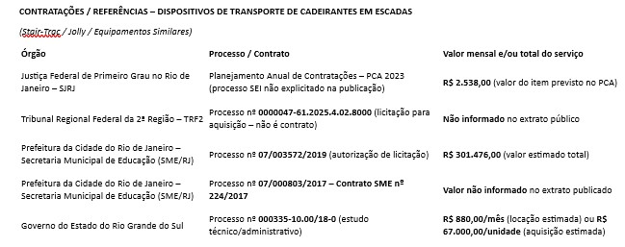
5.2 Levantamento de Alternativas Existentes no Mercado
Tabela 5.2 - Soluções Disponíveis no Mercado, Fonte de Pesquisa e Valor Unitário ou Mensal
Contratado
Soluções disponíveis no mercado |  |  | Fonte de  Pesquisa | Valor Unitário ou Mensal
REPARO DAS 4 (QUATRO) CADEIRAS ESCALADORAS tendo como base o valor obtido após análise técnica realizada pela empresa que forneceu o equipamento à SJRJ pelo processo JFRJ-EOF-2014/00787.  Pois não foram encontradas outras empresas que realizassem o serviço. |  |  | MERCADO | VALOR mínimo  ESTIMADO  R$ 19.639,16
Observações:
Foi feita ampla pesquisa de mercado para a obtenção de fornecedores e preços, conforme comprovam os documentos juntados como "E-mail pedidos não respondidos de orçamento (1522919)", mas, foram obtidas apenas duas propostas base:
- E-mail cotação TGR (1522086) no valor de R$ 19.639,16 e
- E-mail cotação Ellevabr (1522120) no valor de R$ 35.840,00.
Entendemos que o valor mediano de R$ 27.739,58 deve ser considerado como base para o processo licitatório, visto que, a especificação deve considerar que a Contratada terá a responsabilidade de reparos não vistos na vistoria inicial e que sejam necessários à colocação dos equipamentos em operação normal.

06. Descrição da Solução
Contratação de empresa especializada, na forma de aquisição direta de serviço por meio de pregão eletrônico, para REPARO DE 04 (QUATRO) CADEIRAS ESCALADORAS – TRANSPORTE DE CADEIRA DE RODAS EM ESCADAS, para imóveis da Seção Judiciária do Rio de Janeiro.
Os serviços serão prestados no endereço da vencedora da licitação ou na sede da Justiça Federal de Primeiro Grau do Rio de Janeiro.
Pelo visto acima, os serviços de reparo demandam empresas especializadas, já que se trata de manutenção de equipamentos com engenharia embarcada e finalidade específica.
Porém, trata-se de um serviço de reparo em equipamento, que se caracteriza como "serviço comum de engenharia".
6.1 Ciclo de Vida: De 1 a 3 anos
6.1.1 Caráter da Despesa deste Objeto: Definitivo
Pagamento Integral dentro do Exercício: Sim
Necessidade de Formação de Lote por Motivos Técnicos: Sim
Necessidade Técnica de Indicação de Marcas/Fabricantes Específicos: Não
Necessidade de Alocação de Mão de Obra em Caso de Serviço: Não
07. Demonstrativos dos Resultados Esperados
Se trata de um serviço de reparo das cadeiras escaladoras com a limpeza, inspeção geral e troca de componentes já desgastados pelo uso e/ou quebrados, visando:
- Por as cadeiras escaladoras aptas ao trabalho com a confiabilidade devida;
- Execução pela contratada de ações concernentes ao reparo, comissionamento e testes dos equipamentos a receberem intervenção;
- Retornar as cadeiras escaladoras à performance o mais próxima possível da especificação original.
08. Justificativa para o Parcelamento ou Não da Contratação
A contratação NÃO é passível de parcelamento em itens de serviço para o mesmo equipamento, já que, a análise técnica e execução do serviço deve ser feita após a desmontagem e inspeção do mesmo.
Seria possível enviar os equipamentos a vários fornecedores diferentes, mas, não recomendamos parcelar a contratação, pelos seguintes motivos:
- a manutenção ser executada por uma mesma contratada favorece a homogeneidade dos padrões de qualidade dos serviços prestados;
- evitar o fracionamento excessivo dos serviços facilita as atividades de fiscalização;
- evitar o fracionamento dos serviços prestados reduz a chance de controvérsias entre possíveis Contratados;
- melhorar a atratividade da licitação para os proponentes;
- facilitar a logística de transporte dos equipamentos; 6) Facilitar a Fiscalização pela SJRJ.

09. Providências a serem tomadas pela Administração previamente à Celebração do Contrato
9.1 Necessidade de Oitiva das Áreas Envolvidas: Não
10. Contratações Correlatas e/ou Interdependentes
Não há.
11. Critérios de Sustentabilidade
A Contratada deverá observar e adotar os critérios e práticas de sustentabilidade ambiental na execução dos serviços, como descarte adequado dos resíduos sólidos e utilização de equipamentos e materiais que reduzam o impacto ambiental.
Os serviços deverão ser planejados e executados visando à economia da manutenção e operacionalização das edificações, como redução do consumo de energia e de água.
12. Impactos Ambientais
Geração de resíduos sólidos devido a peças a serem substituídas, descarte de materiais plásticos a serem substituídos, descarte das baterias a serem substituídas.
13. Contratação Anterior/Processo Administrativo
JFRJ-EOF-2014/00787.
14. Parecer Conclusivo sobre a Viabilidade da Contratação
Os estudos preliminares demonstram a contratação é tecnicamente possível, de solução econômica e extremamente necessária, pois, sem ela não será possível colocar as cadeiras escaladoras em operação, dispondo acessibilidade nas unidades atendidas.
De acordo. Encaminho este formulário para apreciação.


Documento assinado eletronicamente por
DELSON DOS SANTOS
,
Analista Judiciário
, em
11
/02/2026, às 16:28, conforme art. 1º, III, "b", da Lei
11.419/2006.
A autenticidade do documento pode ser conferida no site
https://sei.trf2.jus.br/sei/controlador_externo.php
?
acao=documento_conferir&id_orgao_acesso_externo=
0

informando o código verificador
1596695
e o
código CRC
B8F5458C
.
0037907-93.2025.4.02.8001
SEI 1596695v
5
SEÇÃO JUDICIÁRIA DO RIO DE JANEIRO

ANÁLISE DE RISCO @SIGLA_ORGAO_ORIGEM@ @DOCUMENTO@
ANÁLISE DE RISCO

Processo:
Objeto: | Contratação de serviço de manutenção de CADEIRA ESCALADORA -  TRANSPORTE DE CADEIRA DE RODAS EM ESCADAS para os imóveis da  Seção Judiciária do Rio de Janeiro.  Contratação de empresa especializada para serviço de manutenção de cadeira escaladora – Transporte de cadeira de rodas em escadas – visando manter os ambientes jurisdicionais da SJRJ com acessibilidade para pessoas com limitações motoras, permitindo o trabalho de magistrados e servidores, assim como, demais usuários dos prédios da SJRJ.

Risco 1: Não execução parcial e/ou total do serviço de reparo nos dispositivos CADEIRA
ESCALADORA - TRANSPORTE DE CADEIRA DE RODAS EM ESCADAS.

Probabilidade: 3 (MÉDIA) | Impacto: 3 (ALTO) | Nível de Risco: 3 (MÉDIO)

Id. | Dano
1 | Inacessibilidade para pessoas com limitações motoras (magistrados, servidores e usuários) aos prédios da SJRJ.
Id. | Ação preventiva | Responsável
1 | Pesquisa de mercado para obtenção de prestadores de serviço aptos a realização do escopo pretendido | SEMEQ
2 | Determinação de condições de habilitação adequadas | SEMEQ
3 | Fiscalização dos Serviços prestados pela Contratada | SEMEQ
Id. | Ação de contingência: | Responsável
Análise de Risco - Contratações 193 manutenção cadeira escaladora (1441154) SEI 0037907-93.2025.4.02.8001 / pg. 1

Risco 2: Demora na execução do serviço de reparo nos dispositivos CADEIRA ESCALADORA - TRANSPORTE DE CADEIRA DE RODAS EM ESCADAS acima do prazo estipulado.

Probabilidade: 3 (MÉDIA) | Impacto: 3 (ALTO) | Nível de Risco: 3 (PEQUENO)

Id. | Dano
1 | Inacessibilidade para pessoas com limitações motoras (magistrados, servidores e usuários) aos prédios da SJRJ pelo tempo de atraso do fornecimento.
Id. | Ação preventiva | Responsável
1 | Aumento do prazo de execução em relação às propostas recebidas. | SEMEQ
2 | Fiscalização dos Serviços prestados pela Contratada | SEMEQ
Id. | Ação de contingência: | Responsável
1 | Acompanhamento contratual | SEMEQ
2 | Acionamento das condicionantes contratuais definidas no Termo de Referência | SEMEQ

1 | Acompanhamento contratual | SEMEQ
2 | Faturamento parcial dos serviços | SEMEQ


Documento assinado eletronicamente por
DELSON DOS SANTOS
,
Analista Judiciário
, em
21
/01/2026, às 12:29, conforme art. 1º, III, "b", da Lei
11.419/2006.
A autenticidade do documento pode ser conferida no site
https://sei.trf2.jus.br/sei/controlador_externo.php
?
acao=documento_conferir&id_orgao_acesso_externo=
0

informando o código verificador
1441154
e o
código CRC
83719A95
.
0037907-93.2025.4.02.8001
SEI 1441154v
14
Análise de Risco - Contratações 193 manutenção cadeira escaladora (1441154) SEI 0037907-93.2025.4.02.8001 / pg. 2
Item | Especificação | P1 | P2 | PM
1 | Contratação de serviço de reparo/ conserto de 4(quatro) cadeiras escaladoras - transporte de cadeira de  rodas | 19.639,16 | 35.840,00 | 27.739,58
P1 - TGR - Cristiano - 21 97168-6587 / 21 2508-6116 - tgrbrasil1@gmail.com; tgrbrasilvendas@gmail.com
P2 - Elleva Acessibilidade - José Moraes - 19 99327-7987 - m.josesilverio@gmail.com; suporte@ellevabr.com; contato@ellevabr.com
OBS: P1 e P2 - Propostas obtidas e juntadas pela SEMEQ/SIE
OBS2: Pelas características, conserto, não foi possível comparar com valores de contratações de outros Órgãos.
PM - Preço máximo , conforme indicado no documento ESTUDOS TÉCNICOS PRELIMINARES - SJRJ Nº 1596695
Rio de Janeiro, 26 de fevereiro de 2026.
Alexandre Cesaroni de Almeida Seção de Cotação
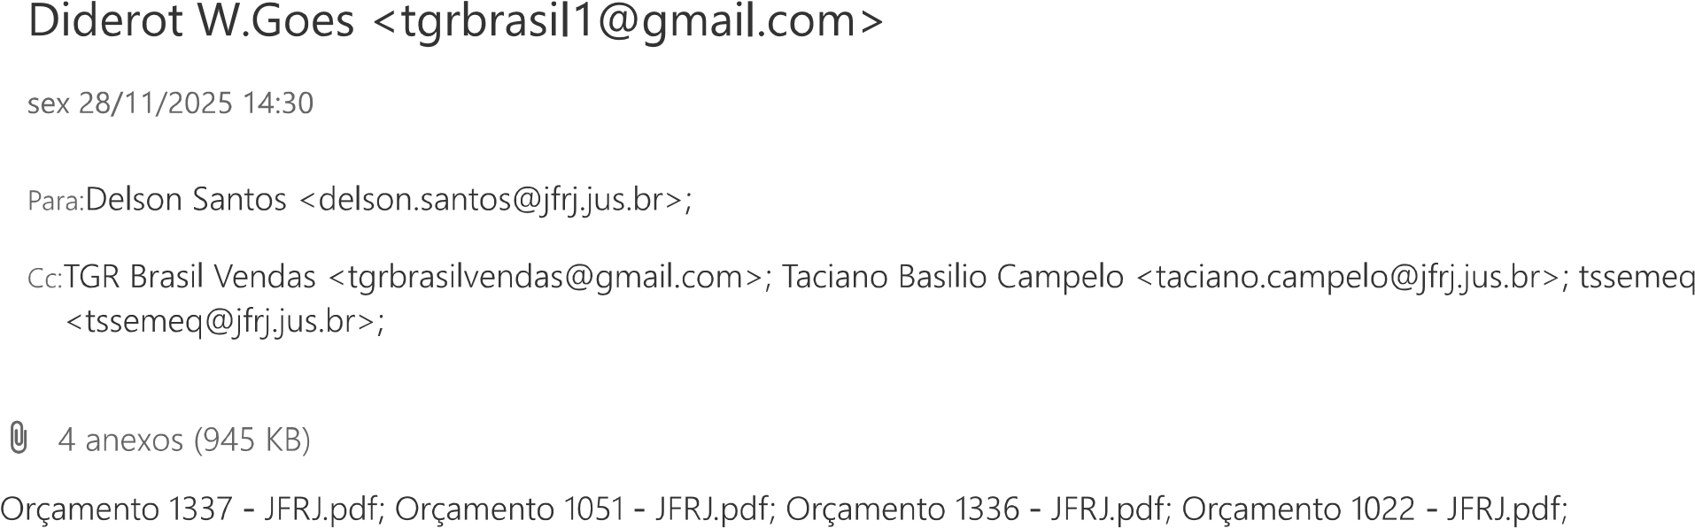
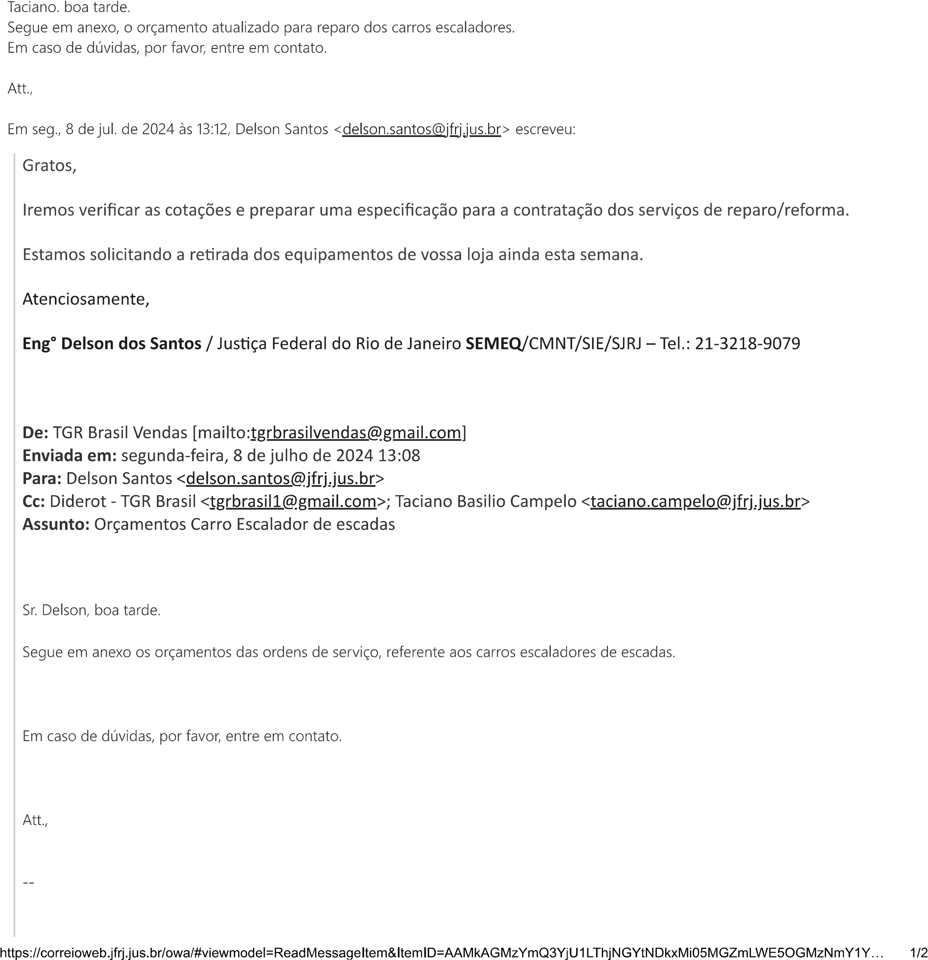


LIGA MAS NÃO MOVIMENTA

Laudo Técnico
AO FAZER OS TESTES FOI VISTO QUE O EQUIPAMENTO ESTÁ COM A BATERIA NO FI  PRECISA SER SUSBTITUÍDA  LIMPEZA E INSPEÇÃO GERAL E TROCA DO PAR DE ESTEIRAS VERIFICAÇÃO DO SISTEMA ELÉTRICO |  | NAL DA VIDA ÚTIL E
Valores do Orçamento
Peças a substituir | Qtd | Vl Un | Total
440-BATERIA CADEIRA DE RODAS VRLA LONG 12V 26A () | 1 | 780,00 | 780,00
ESTEIRA DE TRAÇÃO | 1 | 3.500,00 | 3.500,00
Serviços a executar Horas/Qtd Total
ADS-SER-1685 / INTERVENÇÃO EVENTUAL - MAN CORRETIV 1,00x 541,33

 | Orçamento da Ordem de Serviço 1022
Cliente | Justiça Federal-Seção Judiciária do Rio de Janeiro | Contato :Delson dos Santos
Endereço | Av Alm. Barroso, 78, Centro, Rio de Janeiro-RJ |  | CEP:20.031-145
CNPJ/CPF | 05.424.540/0001-16
Fones | (21) 3218-9079, (21)99112-7670
Email | ddk@jfrj.jus.br
Marca | TGR |  | Entrada 17/11/22
Modelo | JOLLY | Base:
Nº Série  Acessórios: | 29597 | Nº Patrimônio:
 | Defeito/Reclamação
Totais
Mão de obra/Serv. | R$ 541,33
Peças | R$ 4.280,00
Deslocamento | R$ 0,00
Serviço terceiros | R$ 0,00
Outros | R$ 0,00
TOTAL | R$ 4.821,33
Condições de Pagamento
CNPJ: 18.598.401/0001-50 - TGR BRASIL COMÉRCIO E SERVIÇOS DE EQUIP. MÉDICOS HOSPITALAR LTDA.
Para aprovar este orçamento, favor assinar e retornar via e-mail ou entrar em contato conosco pelo telefone ou Whatsapp 21 98205-9959.
Prazo estimado para entrega do Equipamento é de até 7 (sete) dias úteis apartir da data de pagamento.
O Frete para entrega e retirada em nossas unidades, é de inteira responsabilidade do cliente.

Justiça de Janeiro TGR Brasil
 | Orçamento da Ordem de Serviço 1051
Cliente | Justiça Federal-Seção Judiciária do Rio de Janeiro Contato :Delson dos Santos
Endereço | Av Alm. Barroso, 78, Centro, Rio de Janeiro-RJ CEP:20.031-145
CNPJ/CPF | 05.424.540/0001-16
Fones | (21) 3218-9079, (21)99112-7670
Email | ddk@jfrj.jus.br
Marca | TGR Entrada 11/01/23
Modelo | JOLLY Base:
Nº Série  Acessórios: | 29600 Nº Patrimônio:
 | Defeito/Reclamação
NÃO LIGA - AVALIAÇÃO

Laudo Técnico
EQUIPAMENTO DEU ENTRADA COM A BATERIA ESGOTADA E PRECISA SER SUSBTITUÍDA BOTÃO DE DESCIDA DE EMERGÊNCIA NÃO ESTÁ FUNCIONANDO E TROCA DO PAR D LIMPEZA GERAL  VERIFICAÇÃO DO SISTEMA ELÉTRICO |  | E ESTEIRAS
Valores do Orçamento
Peças a substituir Qtd |  | Vl Un | Total
440-BATERIA CADEIRA DE RODAS VRLA LONG 12V 26A () 1 |  | 780,00 | 780,00
9992887-SERVIÇO SERRALHEIRO () 1 |  | 188,84 | 188,84
ESTEIRA DE TRAÇÃO 1 |  | 3.500,00 | 3.500,00
Serviços a executar Horas/Qtd Total
[ADS-SER-1685] INTERVENÇÃO MANUTENÇÃO CORRETIVA E 1,00x 541,33

Totais
Mão de obra/Serv. | R$ 541,33
Peças | R$ 4.468,84
Deslocamento | R$ 0,00
Serviço terceiros | R$ 0,00
Outros | R$ 0,00
TOTAL | R$ 5.010,17
Condições de Pagamento
CNPJ: 18.598.401/0001-50 - TGR BRASIL COMÉRCIO E SERVIÇOS DE EQUIP. MÉDICOS HOSPITALAR LTDA.
Para aprovar este orçamento, favor assinar e retornar via e-mail ou entrar em contato conosco pelo telefone ou Whatsapp 21 98205-9959.
Prazo estimado para entrega do Equipamento é de até 7 (sete) dias úteis apartir da data de pagamento.
O Frete para entrega e retirada em nossas unidades, é de inteira responsabilidade do cliente.

Justiça de Janeiro TGR Brasil
Correias danificadas (rachadas), baterias fim ciclos de vida e botão de emergência danicado

Laudo Técnico
Necessário substituição do materias relacionado neste orçamento, bem como a realização d serviços de limpeza, lubrificação e ajustes. |  |  | a manutenção com os
 | Valores do Orçamento
Peças a substituir |  | Qtd | Vl Un | Total
9991689-BATERIA () |  | 1 | 780,00 | 780,00
9991701-BOTAO DE EMERGENCIA () |  | 1 | 165,00 | 165,00
KIT ESTEIRAS DE TRAÇÃO |  | 1 | 3.500,00 | 3.500,00
Serviços a executar Horas/Qtd Total
[ADS-SER-1685] INTERVENÇÃO MANUTENÇÃO CORRETIVA E 1,00x 541,33

 | Orçamento da Ordem de Serviço 1336
Cliente | Justiça Federal-Seção Judiciária do Rio de Janeiro | Contato :Delson dos Santos
Endereço | Av Alm. Barroso, 78, Centro, Rio de Janeiro-RJ |  | CEP:20.031-145
CNPJ/CPF | 05.424.540/0001-16
Fones | (21) 3218-9079, (21)99112-7670
Email | ddk@jfrj.jus.br
Marca | TGR |  | Entrada 19/06/24
Modelo | JOLLY | Base:
Nº Série  Acessórios: | 26595-2014 | Nº Patrimônio:
 | Defeito/Reclamação
Totais
Mão de obra/Serv. | R$ 541,33
Peças | R$ 4.445,00
Deslocamento | R$ 0,00
Serviço terceiros | R$ 0,00
Outros | R$ 0,00
TOTAL | R$ 4.986,33
Condições de Pagamento
CNPJ: 18.598.401/0001-50 - TGR BRASIL COMÉRCIO E SERVIÇOS DE EQUIP. MÉDICOS HOSPITALAR LTDA.
Para aprovar este orçamento, favor assinar e retornar via e-mail ou entrar em contato conosco pelo telefone ou Whatsapp 21 98205-9959.
Prazo estimado para entrega do Equipamento é de até 7 (sete) dias úteis apartir da data de pagamento.
O Frete para entrega e retirada em nossas unidades, é de inteira responsabilidade do cliente.

Justiça de Janeiro TGR Brasil
Orçamento da Ordem de Serviço 1337
Cliente | Justiça Federal-Seção Judiciária do Rio de Janeiro | Contato :Delson dos Santos
Endereço | Av Alm. Barroso, 78, Centro, Rio de Janeiro-RJ | CEP:20.031-145
CNPJ/CPF | 05.424.540/0001-16
Fones | (21) 3218-9079, (21)99112-7670
Email | ddk@jfrj.jus.br
Marca | TGR | Entrada 19/06/24
Modelo | JOLLY | Base:
Nº Série  Acessórios: | 29606 | Nº Patrimônio:
 | Defeito/Reclamação
Bateria danificada, correias danificadas (rachadas).

Laudo Técnico
Necessário substituição do materias relacionado neste orçamento, bem como a realização d serviços de limpeza, lubrificação e ajustes. |  |  | a manutenção com os
Valores do Orçamento
Peças a substituir Qtd |  |  | Vl Un | Total
9991689-BATERIA () 1 |  |  | 780,00 | 780,00
KIT ESTEIRA DE TRAÇÃO 1 |  |  | 3.500,00 | 3.500,00
Serviços a executar Horas/Qtd Total
[ADS-SER-1685] INTERVENÇÃO MANUTENÇÃO CORRETIVA E 1,00x 541,33

Totais
Mão de obra/Serv. | R$ 541,33
Peças | R$ 4.280,00
Deslocamento | R$ 0,00
Serviço terceiros | R$ 0,00
Outros | R$ 0,00
TOTAL | R$ 4.821,33
Condições de Pagamento
CNPJ: 18.598.401/0001-50 - TGR BRASIL COMÉRCIO E SERVIÇOS DE EQUIP. MÉDICOS HOSPITALAR LTDA.
Para aprovar este orçamento, favor assinar e retornar via e-mail ou entrar em contato conosco pelo telefone ou Whatsapp 21 98205-9959.
Prazo estimado para entrega do Equipamento é de até 7 (sete) dias úteis apartir da data de pagamento.
O Frete para entrega e retirada em nossas unidades, é de inteira responsabilidade do cliente.

Justiça de Janeiro TGR Brasil

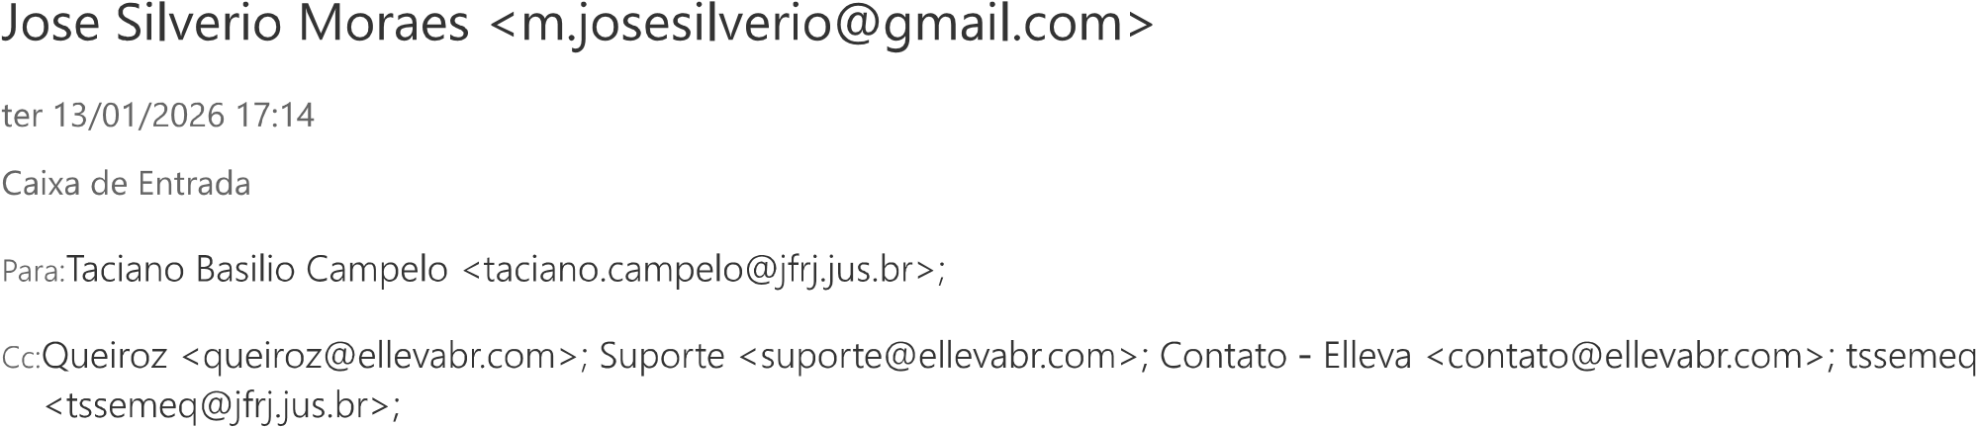
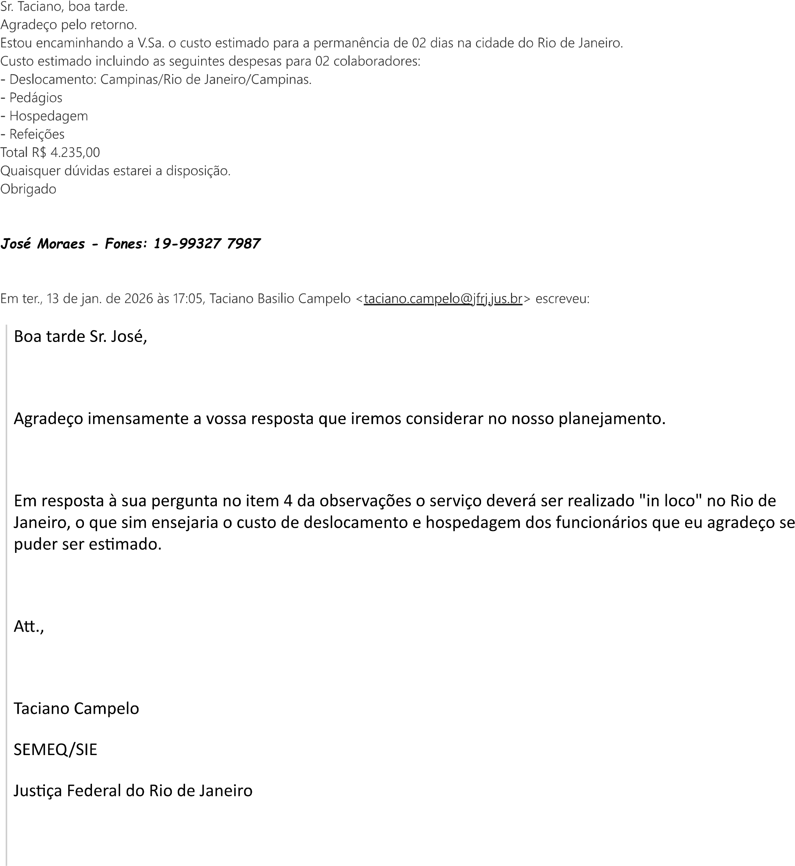
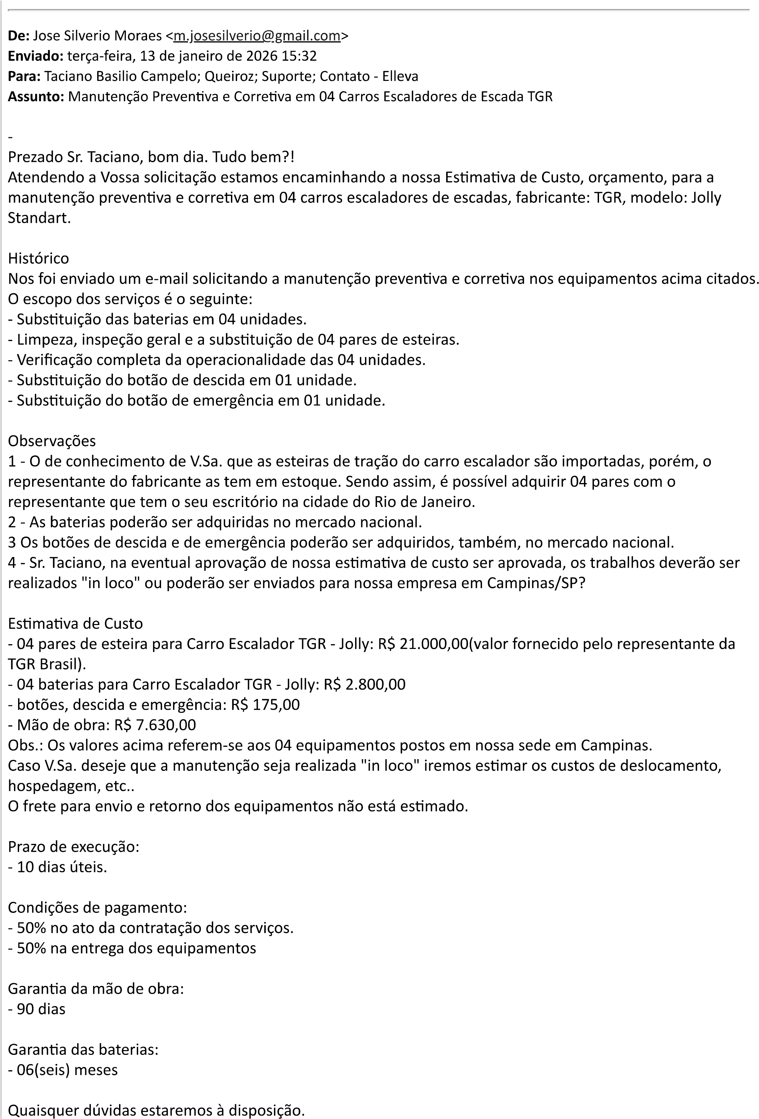


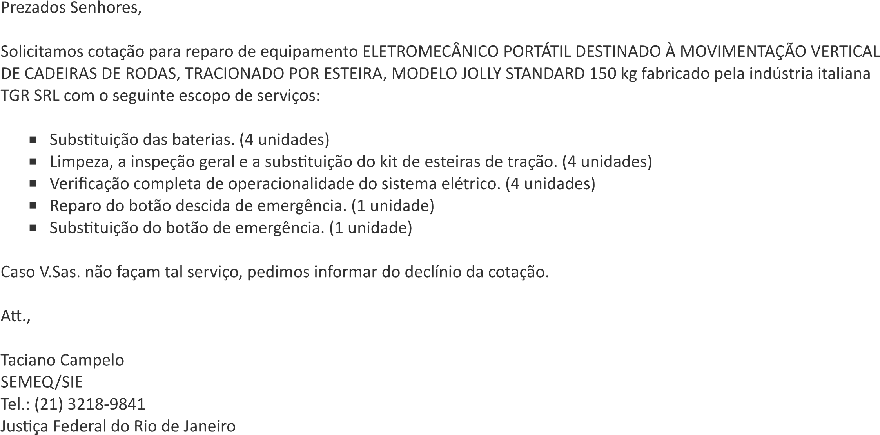

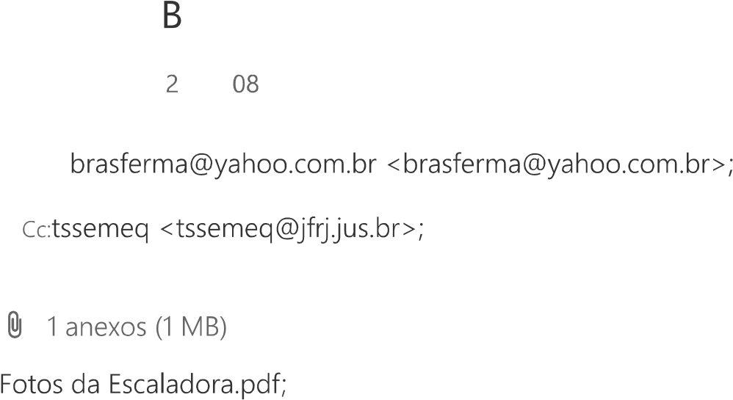

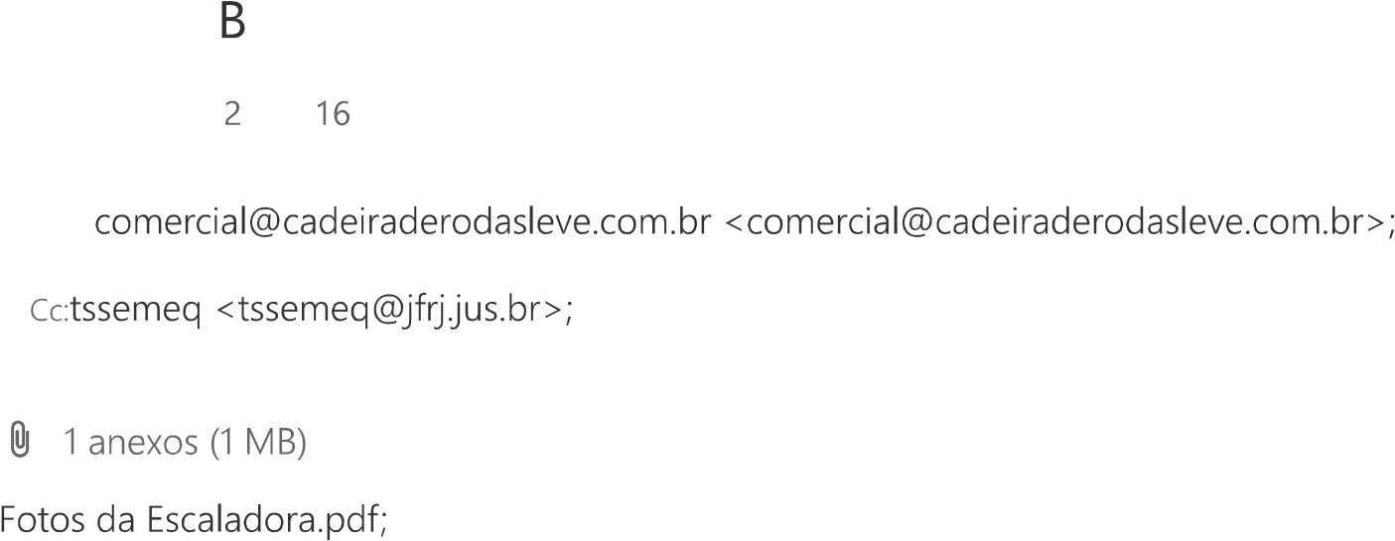

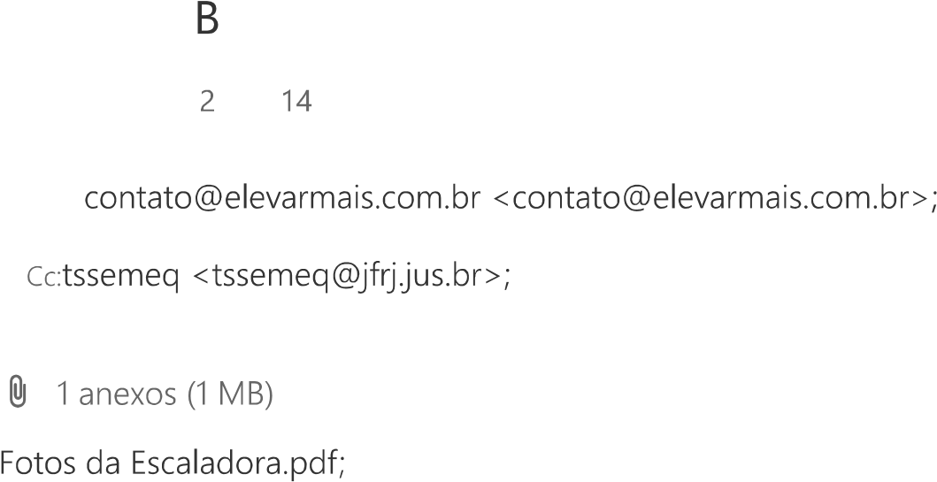

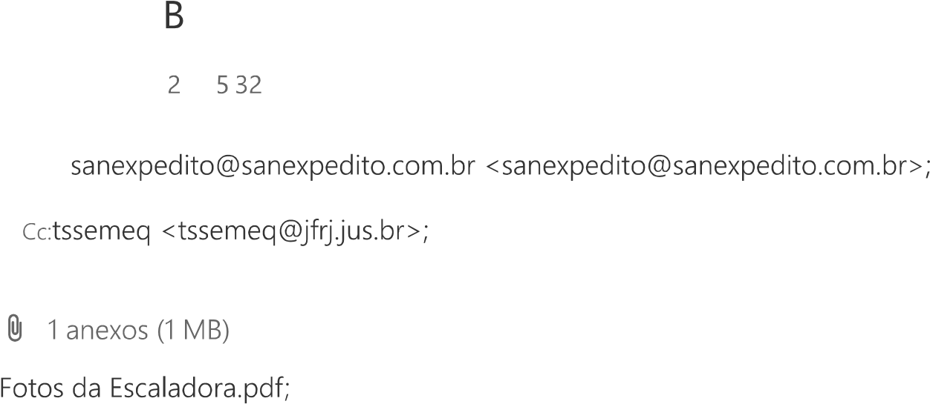
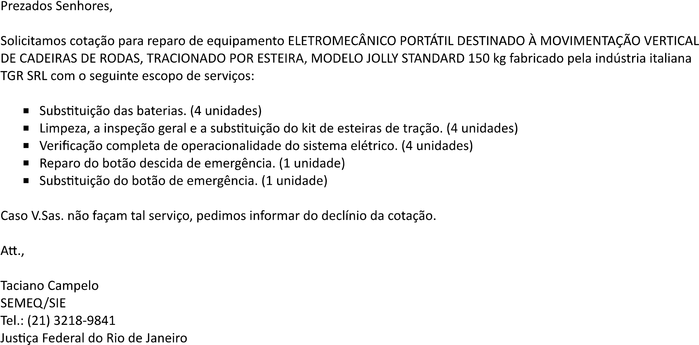

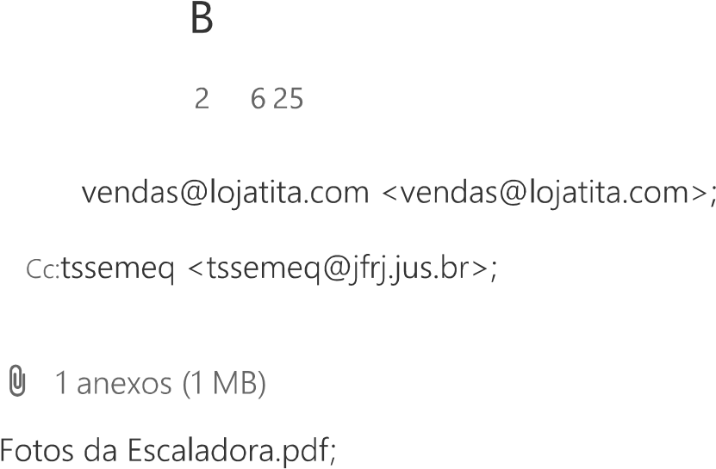

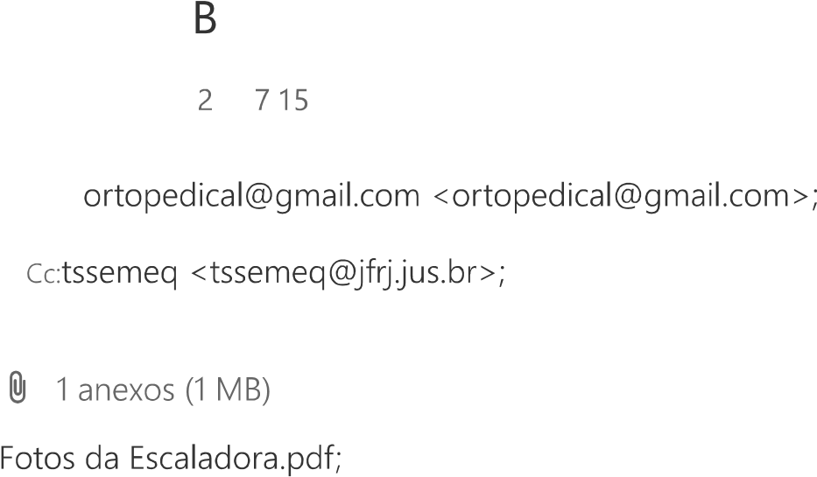
SEÇÃO JUDICIÁRIA DO RIO DE JANEIRO

PARECER SJRJ 1636454
Senhora Diretora da Secretaria Geral,

Trata-se de procedimento licitatório, com fulcro na Lei nº 14.133/21, Lei nº 12.846/2013, Lei Complementar nº 123/2006 alterada pela Lei Complementar nº 147/2014, e nos Decretos nº 3.555/2000 e nº 10.024/2019, na modalidade Pregão Eletrônico, para contratação de empresa para serviço de manutenção de CADEIRA ESCALADORA - TRANSPORTE DE CADEIRA DE RODAS EM ESCADAS
para os imóveis da Seção Judiciária do Rio de Janeiro, conforme Formulário de Estudos Técnicos Preliminares - ETP - SJRJ 1596695, Formulário de Análise de Risco (1441154) e Termo de Referência (1571794), elaborados pela Subsecretaria de Infraestrutura.
Frise-se que a pertinência do objeto em epígrafe já foi avaliada pela Administração, tendo
sido aprovada sua continuidade e registrado o código identificador ID 336, conforme informado no Formulário de Estudos Técnicos Preliminares - ETP - SJRJ (1596695).
O Formulário de Análise de Risco - Gestão do Contrato (1441154) apresenta graus de
riscos BAIXO e MÉDIO, e os seguintes danos pelo não atendimento: “ Inacessibilidade para pessoas com limitações motoras (magistrados, servidores e usuários) aos prédios da SJRJ” e “Inacessibilidade para pessoas com limitações motoras (magistrados, servidores e usuários) aos prédios da SJRJ pelo tempo de atraso do fornecimento.”
Consta a juntada, inicialmente, dos Estudos Técnicos Preliminares - ETP - SJRJ 1437325,
que foi substituído pelo ETP - SJRJ (1596695), em face da necessidade de ajustes quanto ao ID.
Com relação aos Estudos Técnicos Preliminares - ETP - SJRJ (1596695), destacamos:
01. Identificadores e Objeto
ID da Programação: PCA nº 336
Identificador da Futura Contratação: 90016-347/2026
Nome da Futura Contratação: Contratação de serviço de manutenção de cadeira escaladora transporte de cadeira de rodas
Objeto: Contratação de serviço de manutenção de CADEIRA ESCALADORA - TRANSPORTE DE CADEIRA DE RODAS EM ESCADAS para os imóveis da Seção Judiciária do Rio de Janeiro.
Contratação de empresa especializada para serviço de manutenção de cadeira escaladora – Transporte de cadeira de rodas em escadas – visando manter os ambientes jurisdicionais da SJRJ com acessibilidade para pessoas com limitações motoras, permitindo o trabalho de magistrados e servidores, assim como, demais usuários dos prédios da SJRJ.
02. Descrição da Necessidade da Contratação
Manter a plena operação dos equipamentos que possibilitam a acessibilidade para pessoas com limitações motoras na subseção de Nova Friburgo, Resende, Petrópolis e Itaperuna, que estão prejudicadas em função da quebra das cadeiras escaladoras objeto dessa contratação – transporte de cadeira de rodas em escadas – tipo “Stair Trac”.
Tendo em vista a necessidade de dar acessibilidade básica aos andares superiores das unidades SJRJ de Nova Friburgo, Resende, Itaperuna e Petrópolis; as seguintes premissas foram levantadas para a solução do problema:
- Em análise técnica realizada pela empresa que forneceu os equipamentos à SJRJ pelo processo JFRJEOF-2014/00787, foi verificado que tais equipamentos não estão em condições de operação, mas, podem ser recuperadas em curto prazo de tempo;
- Não temos nenhum contrato de manutenção continuada desse tipo de equipamento, visto que foi feita a tentativa de contratação nesse formato e não houve interessados;
- Não existe nenhum processo para licitação da manutenção desse tipo de equipamento em andamento;
- O custo e tempo gasto na manutenção desses equipamentos é menor que 50% do custo de aquisição dos equipamentos;
- Sem os equipamentos não será possível regularizar a acessibilidade para pessoas com limitações motoras nas subseções em questão;
- As localidades mencionadas não possuem outros meios de acesso aos pavimentos superiores a PcD, que não a utilização desses dispositivos;
- A implantação de outro(s) meio(s) de acessibilidade mais assertivo(s) e definitivo(s) acarretaria em um custo alto e manteria as unidades sem acessibilidade por longo período.
Em função da análise acima, entendemos que a melhor forma de dar acessibilidade PcD para essas localidades é efetuar os reparos necessários aos dispositivos de elevação de cadeiras de rodas tipo Stair Trac, já de posse da SJRJ.
MACRODESAFIO: Garantia dos Direitos de Cidadania (GADC)
OBJETIVO ESTRATÉGICO: Garantir direitos de inclusão e acessibilidade a todos.
[...]
04. Estimativa das Quantidades para a Contratação
4.1 Contrato não Continuado
4.1.1 Critérios de Dimensionamento:
Em atendimento à recomendação disposta nos itens 9.1.23.2 e 9.1.23.3 do Acórdão 3030/2015 TCU Plenário, os itens a serem revisados e as quantidades foram estimados com base em parâmetros técnicos, considerando as demandas de manutenção decorrentes da análise de falhas identificadas durante as vistorias técnicas, realizadas em conformidade com os serviços rotineiramente executados nos edifícios da SJRJ.
A quantidade e abrangência dos itens considerados no escopo de fornecimento são melhor detalhados no Termo de Referência que informa os itens a serem executados e a abrangência de cada serviço de recuperação.
Tal abrangência foi definida em função da análise técnica realizada pela empresa que forneceu as cadeiras escaladoras e que está apta a realizar os reparos nos equipamentos que não estão funcionando.
4.1.2 Quantidades:
As quantidades são detalhadas em planilha no termo de referência, o qual, descreve as condições gerais da contratação.
Se trata de reparo de 04 (quatro) dispositivos, que apresentam condições diferentes quanto ao tipo de reparo e abrangência semelhante quanto à revisão técnica a ser feita.
Foram considerados 30 (trinta) dias para execução de todos os serviços com detalhamento conforme Termo de Referência.
[...]
08. Justificativa para o Parcelamento ou Não da Contratação
A contratação NÃO é passível de parcelamento em itens de serviço para o mesmo equipamento, já que, a análise técnica e execução do serviço deve ser feita após a desmontagem e inspeção do mesmo.
Seria possível enviar os equipamentos a vários fornecedores diferentes, mas, não recomendamos parcelar a contratação, pelos seguintes motivos:
1 . a manutenção ser executada por uma mesma contratada favorece a homogeneidade dos padrões de qualidade dos serviços prestados;
- evitar o fracionamento excessivo dos serviços facilita as atividades de fiscalização;
- . evitar o fracionamento dos serviços prestados reduz a chance de controvérsias entre possíveis Contratados;
- melhorar a atratividade da licitação para os proponentes;
- facilitar a logística de transporte dos equipamentos;
- Facilitar a Fiscalização pela SJRJ.
Consta a juntada de cotações (1522086 e 1522120) e pedidos que não foram respondidos (1522919).
Os autos foram remetidos a esta Subsecretaria para análise (Despacho SJRJ 1552733),
tendo sido solicitados os seguintes ajustes (Despacho SJRJ 1552733):
Preliminarmente, à Subsecretaria de Infraestrutura para proceder aos seguintes ajustes no Termos de Referência:

- Campo "Modalidade" - Substituir a passagem "na forma do art. 84 da Lei n°.14.133/2021" por "na forma prevista no artigo 6º, inciso XVII, parte final, da Lei nº 14.133/2021";
- Subitem nº 1.2 - Verificar se o serviço a ser contratado possui padrões dedesempenho e qualidade que possam ser objetivamente definidos pelo edital, por meio de especificações usuais de mercado, nos termos do artigo 29, caput, da Lei nº 14.133/2021. Em caso positivo, qualificar o objeto contratual como serviço comum. Em caso negativo, não poderá ser adotada a modalidade pregão, por se aplicar somente à aquisição de bens e serviços comuns, nos termos do artigo 6º, inciso XLI, da Lei nº 14.133/2021;
- Item nº 2 - Oportunamente, incluir a previsão do objeto no PCA 2026 e mencionar o respectivo ID;
- Subitem nº 4.2.1 - Substituir "Instrução Normativa nº 01/2012" por "Instrução Normativa nº 01/2010";
- Subitem nº 5.1.3.1 - Alterar a parte final para "após a data de recebimento daNota de Empenho/assinatura do contrato";
- Subitem nº 5.1.4.2 - Verificar a conveniência de alterar o termo inicial doprazo para "do primeiro dia útil após a apresentação da equipe de trabalho", ante os termos do Subitem nº 5.1.3.1;
- Subitem nº 6.8 - Excluir a menção normativa;
- Subitem nº 6.8.5 - Excluir, por não se tratar de serviço contínuo;
- Subitem nº 7.3.1 - Excluir a menção normativa;
- Subitens nº 7.8 a 7.12 - Renumerar para 7.7 a 7.11, atentando para a remuneração de todos os subitens do intervalo;
- Subitem nº 8.3.1 - Excluir;
- Subitem nº 8.3.2 - Remunerar para 8.3.1 e incluir dois subitens subsequentes,com a seguinte redação:
Os atestados de capacidade técnica poderão ser apresentados em nome da matriz ou da filial do fornecedor.
O fornecedor disponibilizará todas as informações necessárias à comprovação da legitimidade dos atestados, apresentando, quando solicitado pela Administração, cópia do contrato que deu suporte à contratação, endereço atual da contratante e local em que foi executado o objeto contratado, dentre outros documentos.
- Subitem nº 10.3 - Excluir;
- Item nº 11, tabela de infrações - Adequar as infrações ao objeto contratual e àgradação de pontos prevista na Portaria nº JFRJ-PGD-2022/00034: infração leve (1 ponto), infração média (3 pontos), infração grave (5 pontos) e infração gravíssima (10 pontos);
- Item nº 11 - tabela de infrações - Incidência - adequar "Por ocorrência, sobreo valor do(s) item(ns) inadimplido(s), conforme Termo de Contrato".

Em seguida, retornem os autos para emissão de parecer.
Assim, consta a juntada do Termo de Referência (1571794) com as atualizações
solicitadas por esta Subsecretaria.
Consta a juntada da correspondência eletrônica com o ID aprovado (1596662) e a Designação de Gestor/Fiscal de (1611113).
Os presentes autos, então instruídos com o Formulário de Estudos Técnicos Preliminares ETP - SJRJ (1596695), o Formulário de Análise de Risco - Contratações (1441154) o Formulário d e Designação de Gestor/Fiscal de Contratos - Lei 14.133/2021 (1611113), e o Termo de Referência (1571794), foram submetidos à Subsecretaria de Contratações e Material, tendo a Seção de Cotação elaborado o Mapa Comparativo de Preços (1623059).
Instada a se manifestar (Despacho SJRJ 1623073), a Subsecretaria de Planejamento, Orçamento e Finanças se manifestou pela existência de disponibilidade orçamentária, nos seguintes termos (Despacho SJRJ 1627107):
Informo que há disponibilidade orçamentária para prosseguimento.
Classificação: JC - 3.3.90.39.20 À SEACO para conferência.

A Seção de Orientação e Conformidade Contábil informou que a classificação
orçamentária indicada pela SOF encontra-se em consonância com a orientação da Secretaria do Tesouro Nacional, conforme Informação 1629367.
Em seguida, o Assessor de Governança de Licitações e Contratações/Subsecretaria de Contratações e Material elaborou a minuta do Edital (1629540) e a Seção de Contratos/Subsecretaria de Contratações e Material elaborou a minuta do Termo de Contrato (1633796).
Os autos foram remetidos a esta Subsecretaria para análise (Despacho SJRJ 1634429).
Feito esse relato, no que tange ao Mapa Comparativo de Preços (1623059), cabe
ressaltar que foram obtidas e juntadas duas propostas encaminhadas pela SEMEQ/SIE. A SIE juntou aos autos outros pedidos de orçamento que não foram respondidos (1522919). A SECOT acrescentou que Pelas características, conserto, não foi possível comparar com valores de contratações de outros Órgãos (1623059).
No que concerne à pesquisa de preços realizada com apenas dois preços , conforme Mapa Comparativo de Preços (1623059), cabem algumas considerações.
Cumpre esclarecer que a Instrução Normativa nº 73 da SECRETARIA ESPECIAL DE DESBUROCRATIZAÇÃO, GESTÃO E GOVERNO DIGITAL DO MINISTÉRIO DA ECONOMIA, de
05/08/2020, dispõe sobre o realização de pesquisa de preços para aquisição de bens e contratação de serviços em geral, no âmbito da administração pública federal direta, autárquica e fundacional, em que pese não ser de adoção obrigatória para os órgãos do Judiciário Federal, define boas práticas que podem ser consideradas na realização de pesquisa de preços por esta Seccional.
Convém ponderar que diretrizes extraídas dos entendimentos do Tribunal de Contas da União, que por sua vez foram refletidas nas Instruções Normativas 5/2014 (revogada) e 73/2020, supriram as lacunas legais uma vez que as Leis nº 8.666/93 e nº 10.520/02 (já revogadas pela Lei nº 14.133/21) não estabeleciam parâmetros objetivos para a confecção das pesquisas de preços.
Por sua vez, a Lei nº 14.133/21, em seu artigo 23, estabelece alguns parâmetros objetivos
para a confecção das pesquisas de preços, porém algumas lacunas ainda permanecem, como veremos a partir da leitura do dispositivo em comento:
Art. 23. O valor previamente estimado da contratação deverá ser compatível com os valores praticados pelo mercado, considerados os preços constantes de bancos de dados públicos e as quantidades a serem contratadas, observadas a potencial economia de escala e as peculiaridades do local de execução do objeto.
§ 1º No processo licitatório para aquisição de bens e contratação de serviços em geral, conforme regulamento, o valor estimado será definido com base no melhor preço aferido por meio da utilização dos seguintes parâmetros, adotados de forma combinada ou não:
- - composição de custos unitários menores ou iguais à mediana do item correspondente no painel para consulta de preços ou no banco de preços em saúde disponíveis no Portal Nacional de Contratações Públicas (PNCP);
- - contratações similares feitas pela Administração Pública, em execução ouconcluídas no período de 1 (um) ano anterior à data da pesquisa de preços, inclusive mediante sistema de registro de preços, observado o índice de atualização de preços correspondente;
- - utilização de dados de pesquisa publicada em mídia especializada, de tabela de referência formalmente aprovada pelo Poder Executivo federal e de sítios eletrônicos especializados ou de domínio amplo, desde que contenham a data e hora de acesso;
- - pesquisa direta com no mínimo 3 (três) fornecedores, mediante solicitaçãoformal de cotação, desde que seja apresentada justificativa da escolha desses fornecedores e que não tenham sido obtidos os orçamentos com mais de 6 (seis) meses de antecedência da data de divulgação do edital;
- - pesquisa na base nacional de notas fiscais eletrônicas, na forma de regulamento.
Como se percebe, a Lei nº 14.133/2021 permanece silente quanto à possibilidade da não
obtenção de no mínimo o mínimo 3 (três) fornecedores. Note-se, ainda, que, nos termos do parágrafo primeiro do artigo 23, os parâmetros ali estabelecidos poderão ser utilizados de forma conjunta ou isolada para obtenção do melhor preço.
A lei nada fala sobre cotação de objetos singulares, para atender uma necessidade peculiar
do órgão, cujas dimensões, estrutura, cores são bem específicos para manter uma padronização nos mobiliários desta SJRJ.
Frise-se que a vigência da Lei nº 14.133/2021 não inviabiliza o entendimento
consolidado na Instrução Normativa 73/2020, acerca da possibilidade de determinação de preço estimado com base em menos de três preços, mediante justificativa circunstanciada, consoante abaixo transcrito:
Parâmetros
Art. 5º A pesquisa de preços para fins de determinação do preço estimado em processo licitatório para a aquisição e contratação de serviços em geral será realizada mediante a utilização dos seguintes parâmetros, empregados de forma combinada ou não:
- - Painel de Preços, disponível no endereço eletrônico gov.br/paineldeprecos,desde que as cotações refiram-se a aquisições ou contratações firmadas no período de até 1 (um) ano anterior à data de divulgação do instrumento convocatório;
- - aquisições e contratações similares de outros entes públicos, firmadas noperíodo de até 1 (um) ano anterior à data de divulgação do instrumento convocatório;
- - dados de pesquisa publicada em mídia especializada, de sítios eletrônicosespecializados ou de domínio amplo, desde que atualizados no momento da pesquisa e compreendidos no intervalo de até 6 (seis) meses de antecedência da data de divulgação do instrumento convocatório, contendo a data e hora de acesso; ou
- - pesquisa direta com fornecedores, mediante solicitação formal de cotação,desde que os orçamentos considerados estejam compreendidos no intervalo de até 6 (seis) meses de antecedência da data de divulgação do instrumento convocatório.
§1º Deverão ser priorizados os parâmetros estabelecidos nos incisos I e II.
§ 2º Quando a pesquisa de preços for realizada com os fornecedores, nos termos do inciso IV, deverá ser observado:
- - prazo de resposta conferido ao fornecedor compatível com a complexidadedo objeto a ser licitado;
- - obtenção de propostas formais, contendo, no mínimo:a) descrição do objeto, valor unitário e total;
b) número do Cadastro de Pessoa Física - CPF ou do Cadastro Nacional de Pessoa Jurídica - CNPJ do proponente; c) endereço e telefone de contato; e
d) data de emissão.
- - registro, nos autos da contratação correspondente, da relação de fornecedores que foram consultados e não enviaram propostas como resposta à solicitação de que trata o inciso IV do caput.
Metodologia
Art. 6º Serão utilizados, como métodos para obtenção do preço estimado, a média, a mediana ou o menor dos valores obtidos na pesquisa de preços, desde que o cálculo incida sobre um conjunto de três ou mais preços, oriundos de um ou mais dos parâmetros de que trata o art. 5º, desconsiderados os valores inexequíveis, inconsistentes e os excessivamente elevados.
[...]
§ 4º Excepcionalmente, será admitida a determinação de preço estimado com base em menos de três preços, desde que devidamente justificada nos autos pelo gestor responsável e aprovado pela autoridade competente. (grifei)
Sob outro enfoque, o fundamental é que se realize uma ampla pesquisa de preços, que
possa caracterizar “uma cesta de preços aceitáveis” na expressão do Tribunal de Contas da União:
As estimativas de preços prévias às licitações devem estar baseadas em cesta de preços aceitáveis, tais como os oriundos de pesquisas diretas com fornecedores ou em seus catálogos, valores adjudicados em licitações de órgãos públicos, sistemas de compras (Comprasnet), valores registrados em atas de SRP, avaliação de contratos recentes ou vigentes, compras e contratações realizadas por corporações privadas em condições idênticas ou semelhantes. (Acórdão 2.637/2015, Plenário, TC 013.754/2015-7, relator Ministro Bruno Dantas, 21.10.2015.)
[...]
No caso de não ser possível obter preços referenciais nos sistemas oficiais para a estimativa de custos em processos licitatórios, deve ser realizada pesquisa de preços contendo o mínimo de três cotações de empresas/fornecedores distintos, fazendo constar do respectivo processo a documentação comprobatória pertinente aos levantamentos e estudos que fundamentaram o preço estimado. Caso não seja possível obter esse número de cotações, deve ser elaborada justificativa circunstanciada.
(Acórdão 2531/2011-Plenário)
Ademais, nos termos da Instrução Normativa 73/2020, caso a pesquisa de preços seja
realizada diretamente com fornecedores, serão adotadas as seguintes providências:
- o prazo de resposta conferido ao fornecedor deve ser compatível com acomplexidade do objeto;
- devem ser obtidas propostas formais, que conterão no mínimo: a) descrição do objeto, valor unitário e total;
b) número do Cadastro de Pessoa Física – CPF ou do Cadastro Nacional de Pessoa Jurídica – CNPJ do proponente; c) endereço e telefone de contato; e
d) data de emissão; e, por fim,
III - registro, nos autos da contratação correspondente, da relação de fornecedores que foram consultados e não enviaram propostas como resposta à solicitação de que trata o inciso IV do caput.
Considerando o informado no Mapa Comparativo de Preços (1623059) acerca de não ser
possível comparar os preços cotados com valores de contratações de outros Órgãos, em face de apenas 2 cotações obtidas, bem como tendo em vista as solicitações de cotações efetuadas pelo setor técnico que não foram respondidas (1522919), opinamos pelo prosseguimento.
Outrossim, cumpre informar que o Termo de Referência (1571794) e as minutas de Edital (1629540) e de Termo de Contrato (1633796) atendem aos dispositivos legais em vigor, com fulcro na Lei nº 14.133/21, Lei nº 12.846/2013, Lei Complementar nº 123/2006 alterada pela Lei Complementar nº 147/2014, e Decretos nº 3.555/2000 e nº 10.024/2019, cabendo, contudo, as seguintes adequações:
Termo de Referência (1571794):
- subitem 4.2.5.d – adequar a redação onde consta : “d) Realizar a prestação dos serviços de manutenção preventiva/corretiva, objeto deste Termo de Referência” para: d ) Realizar a prestação dos serviços de manutenção, objeto deste Termo de Referência;
- incluir , após o subitem 5.2, os endereços das Subseções de Nova Friburgo, Resende, Petrópolis e Itaperuna;
- Item 11 – adequar a descrição das infrações, nas quais consta
“Descumprir injustificadamente o prazo de entrega estabelecido neste
Termo de Referência” para Descumprir injustificadamente o prazo de entrega dos materiais e/ou o prazo de execução do serviço, conforme estabelecido neste Termo de Referência.

Edital (1629540)
- Subitem 11.2 - substituir a expressão “disposições contidas no item 12 DAS PENALIDADES deste Edital”, por “disposições contidas no item 13 DAS PENALIDADES deste Edital”.

Termo de Contrato (1633796)
- Item 1.1 - excluir a expressão "preventiva e corretiva";
- Item 2.2 – adequar a redação para: "2.2 - O prazo para o início da execução dos serviços será a partir do 1º dia útil após a data de assinatura do Contrato pela Contratante, devendo o serviço ser concluído no prazo de 30 (trinta) dias úteis do recebimento das cadeiras escaladoras na sede indicada pela empresa para a realização dos serviços, quando dentro do Município do Rio de Janeiro; ou do primeiro dia útil após a apresentação da equipe de trabalho, quando o serviço for realizado nas dependências da SJRJ, podendo, ambos os prazos, serem prorrogados, mediante justificativa fundamentada, a critério e análise da Contratante";
- Item 7.1 - adequar a redação para "7.1 - Provisoriamente, no prazo de 05 (cinco) dias úteis, contado da data do recebimento da documentação técnica e da apresentação da fatura/nota fiscal, conforme itens 7.1 e 7.2 do Termo de Referência;”
- subitem 18.1 - no caso de o Termo de Contrato (1633796) ser assinadoem data que não permita a sua inclusão na última edição do Diário Eletrônico da Justiça Federal da 2ª Região, que ocorrerá em 31/03/2026, adequar a redação do item 18.1 para:
O presente Contrato será publicado no Portal Nacional de Contratações
Públicas, de acordo com o inciso V, do §2º, do artigo 174 da Lei nº
14.133/2021, no sítio eletrônico oficial da Contratante, em conformidade com os artigos 91 e 94 da Lei nº 14.133/2021 e no Portal de Publicações Eletrônicas SEI!, em conformidade com a Resolução TRF2 Nº 131, de 19 de fevereiro de 2026.

Registre-se que a presente contratação consta do Plano de Contratações Anual da Seção Judiciária do Rio de Janeiro no exercício de 2026, sob o número ID-336 , no valor estimado de R$ 27.740,00– vinte e sete mil , setecentos e quarenta reais).
No que tange ao Anexo II - Planilha de Preços, parte integrante do Edital, esclareço que os
quantitativos e respectivos valores dos itens foram elaborados pela Assessoria de Governança de Licitações e Contratações/Subsecretaria de Contratações e Material, unidade responsável pela análise prévia a eventual publicação do edital.
Em face do exposto, entendemos não haver óbice ao prosseguimento da SEC em pauta,
com vistas ao início do devido torneio licitatório, após as adequações sugeridas neste parecer.
Por fim, ficam designados os servidores na forma abaixo elencada para a gestão e
fiscalização do contrato a ser firmado nos presentes autos, em conformidade com o art. 117, da Lei 14.133/21 :
GESTOR - CONTRATO | Titularidade | Matrícula
Taciano Basílio Campelo | Titular | RJ14345
Angela Roquete Kaulino | Suplente | RJ13145

FISCAL TÉCNICO - CONTRATO | Área de Atuação | Titularidade | Matrícula
Delson dos Santos | Engenharia Mecânica | Titular | RJ14387
Rafael dos Santos Roque | Engenharia Mecânica | Suplente | RJ18565
Moisés Pitangui Maia | Engenharia Elétrica | Suplente | RJ12638
Maria Luiza Alves de Aquino | Coordenação | Suplente | RJ13107
Walter Luiz de Miranda Rodrigues | Suporte em Eletrônica | Suplente | RJ14465

É o Parecer.

MÁRCIA MARIA CORRÊA DOS SANTOS
ASSESSORA - ASSESSORIA DE ANÁLISE DE CONTRATAÇÕES/SJA

LUCIANA BARÃO RODRIGUES
DIRETORA DA SUBSECRETARIA JURÍDICO-ADMINISTRATIVA

Documento assinado eletronicamente por LUCIANA BARÃO RODRIGUES, Diretora de Subsecretaria, em 05/03/2026, às 12:16, conforme art. 1º, III, "b", da Lei 11.419/2006.


Documento assinado eletronicamente por
MARCIA MARIA CORREA DOS SANTOS
,
Assessora
,
em 05/03/2026, às 12:20, conforme art. 1º, III, "b", da Lei 11.419/2006.
A autenticidade do documento pode ser conferida no site
https://sei.trf2.jus.br/sei/controlador_externo.php
?
acao=documento_conferir&id_orgao_acesso_externo=
0

informando o código verificador
1636454
e o
código CRC
0
D838EE
3
.
0037907-93.2025.4.02.8001
SEI 1636454v
8
SEÇÃO JUDICIÁRIA DO RIO DE JANEIRO

DESPACHO SJRJ 1636594
Ratifico o Parecer SJRJ 1636454 da ACON/Subsecretaria Jurídico-Administrativa e
aprovo as justificativas, conforme Formulário de Estudos Técnicos Preliminares - ETP - SJRJ (1596695), Formulário de Análise de Risco - Contratações (1441154) e Termo de Referência (1571794) , com as devidas adequações, elaborados pela Subsecretaria de Infraestrutura, e AUTORIZO o início de certame licitatório, na modalidade Pregão Eletrônico, com fulcro na Lei nº 14.133/21, Lei nº 12.846/2013, Lei Complementar nº 123/2006 alterada pela Lei Complementar nº 147/2014, e nos Decretos nº 3.555/2000 e nº
10.024/2019, para contratação de empresa para serviço de manutenção de CADEIRA ESCALADORA -
TRANSPORTE DE CADEIRA DE RODAS EM ESCADAS para os imóveis da Seção Judiciária do Rio de
Janeiro.
Indico para Pregoeiro e servidores que deverão compor sua equipe de apoio os servidores
autorizados por meio da PORTARIA Nº JFRJ-PSG-2023/00002, de 12 de abril de 2023.
À Subsecretaria de Infraestrutura para ajustes no Termo de Referência, conforme Parecer SJRJ da Subsecretaria Jurídico-Administrativa.
Após, à Subsecretaria de Contratações e Material para prosseguimento, observadas as
sugestões contidas no Parecer SJRJ 1636454 da Subsecretaria Jurídico-Administrativa.

LUCIENE DA CUNHA DAU
DIRETORA
SECRETARIA GERAL


Documento assinado eletronicamente por
LUCIENE DA CUNHA DAU
,
Diretora da Secretaria
Geral
, em 06/03/2026, às 11:38, conforme art. 1º, III, "b", da Lei 11.419/2006.
A autenticidade do documento pode ser conferida no site
https://sei.trf2.jus.br/sei/controlador_externo.php
?
acao=documento_conferir&id_orgao_acesso_externo=
0

informando o código verificador
1636594
e o
código CRC
6
AB295DA
.
0037907-93.2025.4.02.8001
SEI 1636594v
3
Despacho SG- Autoriza prosseguimento licitação (1636594) SEI 0037907-93.2025.4.02.8001 / pg. 1

